

硕士研究生学位论文

|  |  |
| --- | --- |
| 题目： | 细胞核分割的 |
|  | 空间信息增强算法 |

|  |  |
| --- | --- |
| 姓名： | 耿睿哲 |
| 学号： | 1801213356 |
| 院系： | 深圳研究生院 |
| 专业： | 计算机应用技术 |
| 研究方向： | 多媒体信息处理技术 |
| 导师姓名： | 李革教授、陈杰副教授 |

二〇二一年 四月

版权声明

任何收存和保管本论文各种版本的单位和个人，未经本论文作者同意，不得将本论文转借他人，亦不得随意复制、抄录、拍照或以任何方式传播。否则，引起有碍作者著作权之问题，将可能承担法律责任

# 摘要

随着技术的发展，数字图像处理技术越来越多的应用于医学领域。医学细胞图像分割是医学图像分析和识别的关键性步骤，对后续细胞图像处理如癌症分级、辅助诊断和信息分析等起到重要的作用。不同细胞类型间细胞核形态和特征的变异问题使这项任务更具挑战性。近年来基于特征金字塔的算法在定位和分割细胞实例时取得了比较好的效果。虽然特征金字塔算法可以在一定程度上解决多尺度目标的检测和分割问题，提升小尺度目标的检测效果，但是特征金字塔也存在一些明显的局限性。首先特征金字塔中不同层级特征之间信息仅仅是用简单的加和来进行结合，这会造成语义信息缺失。其次在特征金字塔后续的预测过程中，候选框仅通过尺寸信息选择进行特征映射的层级，这种启发式的方法在候选框特征映射时无法获得最优解，同时会使得候选框丢失其它层级的有用信息。因此，本课题以细胞核分割的空间信息增强算法为题，针对多尺度特征金字塔算法存在的两方面问题进行研究，并提出两种不同的解决方案。

首先，从骨干网络到特征金字塔层级之间信息传递的时所存在的信息损失出发，我们提出了空间感知注意力模块，通过空洞卷积在不损失分辨率的前提下，得到融合多种感受野的复合特征。

第二，本文从目标候选框进行特征映射时的特征选择方法入手，提出了基于注意力机制的自适应的特征选择模块。根据候选框的不同会将不同层次的特征按照自适应选择的权重进行加权融合，避免了启发式选择方法在此过程中造成信息损失。本算法尽可能的保留了空间上下文信息，避免了特征映射过程中的信息损失的同时消除不同层级特征之间的“语义鸿沟”，优化了细胞分割的结果。

为了验证算法的有效性，本文在两个公开的细胞核分割数据集：DSB2018和MoNuSeg上对算法进行了实验验证，证明算法的鲁棒性和有效性。

关键词： 细胞核分割，注意力机制，空间上下文

Exploring Spatial Information for Nuclei Segmentation

Geng Ruizhe ( Computer Applied Technology)

Directed by Prof. Li Ge and Prof. Chen Jie

# ABSTRACT

With the development of technology, digital image processing technology is increasingly applied to the medical field. Nuclei instance segmentation is essential for cell morphometrics and analysis, playing an important role in the field of digital pathology. The challenge of this task involves cell adhesion, cell distortion, unclear cell contours, low-contrast cell protrusion structures, and background impurities. The problem of variability in nuclei characteristics among diverse cell types makes this task more challenging. Recently, proposal-based segmentation methods with FPN perform well when locating and segmenting individual instances. The feature pyramid network can solve the problem of multi-scale target detection and segmentation to a certain extent, and improve the effect of small-scale objects. However, FPN has information loss of the highest-level feature map and the feature fusion strategies can be further improved.

In our method, we propose two methods to make full use of multi-scale features. Specifically, two components are called Context Augmentation Module (CAM) and Feature Adaptive Selection Module (ASM). In feature fusion, CAM focus on exploring large contextual informations and capturing discriminative semantics to reduce the information loss of feature map at the highest pyramid level. This module can capture rich context information from different receptive fields by using convolutional layers with different dilated rates.

To select more suitable RoIs features, we design a feature adaptive selection module (ASM) to link the feature grid and all feature levels. It is not optimal that each proposal is predicted from a single heuristically assigned feature level. So we use a self-attention mechanism to adaptively select a weight for each level feature.

More importantly, our methods can be readily plugged into existing FPN-based models. This method preserves the spatial context information as much as possible, avoids the loss of information in the feature mapping process, eliminates the “semantic gap” among features at different levels, and optimizes the results of nuclei segmentation. We The experiments show the effectiveness of our model on two publicly available datasets: 2018 Data Science Bowl dataset and MoNuSeg nuclei segmentation dataset.

**KEY WORDS:** Nuclei Segmentation, Attention Mechanism, Spatial Information

# 目录

第一章 绪论 1

1.1 研究背景与意义 1

1.2 国内外研究历史与现状 3

1.3 本文主要研究内容与贡献 6

1.4 本文章节安排 7

第二章 相关算法和理论基础 9

2.1 图像特征提取 9

2.2 传统图像分割算法 11

2.3 基于深度学习的医学图像分割算法 13

2.3.1 基于目标检测的实例分割算法 13

2.3.2 基于语义分割的实例分割算法 14

2.4 细胞图像分割的特点与难点 17

2.5 注意力机制 19

2.6 本章小结 21

第三章 基于多尺度空间上下文信息的细胞实例分割 22

3.1引言 22

3.2 算法设计 24

3.2.1 图像多尺度特征提取过程 25

3.2.2 空间信息增强模块 26

3.2.3 模型训练与目标函数 27

3.3 实验环境与数据集介绍 29

3.4细胞核分割性能评估方法 31

3.5 数据预处理 34

3.6 实验结果与分析 35

3.6.1 实验参数设置 35

3.6.2 实验结果分析 35

3.7 本章小结 38

第四章 基于特征融合的细胞实例分割 41

4.1 引言 41

4.2 算法设计 44

4.2.1算法总体框架 44

4.2.2上下文增强模块 45

4.2.3自适应的特征融合模块 47

4.2.3边缘特征监督模块 48

4.3 实验与结果分析 50

4.3.1 实验设置 50

4.3.2 实验结果分析 50

4.4 本章小结 55

第五章 总结与展望 56

5.1 本文总结 56

5.2 工作展望 57

参考文献 58

攻读硕士学位期间的科研成果 63

致谢 64

北京大学学位论文原创性声明和使用授权说明 65

# 第一章 绪论

## 1.1 研究背景与意义

图像是人类接触事物与认识事物的基础。随着计算机视觉技术的发展，医学成像技术也取得了显著的进步，组织切片的显微镜成像、计算机断层扫描（CT）、核磁共振成像（MRI）、正电子发射断层扫描（PET）、X光成像和超声成像（UI）等（如图1.1所示）已经成为临床医生诊断疾病、评估预后和规划疗法的重要影像辅助手段。这些成像方法虽然各有优劣，但它们对人体不同部位所进行的医学检查是有用的。

图像分割是医学图像处理与分析过程的重要组成部分，也是计算机辅助诊断的关键步骤。医学图像分割的目的就是将医学图像中解剖或病理结构的变化更加清晰，它在计算机辅助诊断和智慧医疗中发挥着至关重要的作用，极大地提高了诊断效率和准确性。目前常见的目前流行的医学图像分割任务包括肝脏和肝脏肿瘤分割、脑和脑肿瘤分割、细胞分割、肺分割和肺结节等，其中细胞核分割主要应用于癌症诊断过程中。

癌症是对一系列相关疾病的称呼，泛指所有的恶性肿瘤。癌症具有细胞分化和增殖异常，生长失去控制、浸润性和转移性等生物学特征。根据世界卫生组织的调查，癌症是全球第二大致命疾病，因此加强癌症诊断、治疗以及预后的研究对全世界患癌者具有极其重要的意义。对癌症来说，想降低其死亡率就必须尽可能早的做出诊断。对病人来说，及早发现并确诊所患癌症类型有助于拟定治疗方案和评估预后，提高癌症的治愈率并减轻患者家属的医疗负担。现在医生们可以根据肿瘤发生的不同部位和性质，对患者的临床表现和体征进行综合分析，再结合实验室检查和影像学、细胞病理学检查、临床诊断以及手术诊断通常能做出明确的诊断。在所有癌症诊断的方法中，最可靠也是最精确的方法就是组织病理学诊断。当医生发现有可疑肿瘤组织时，可以从病人体内的可疑部位通过切取、穿刺等手段获取病变组织，进行病理学检查也就是活组织切片检查，通过对癌细胞在生命周期中各个阶段的表象与特征（例如细胞的大小、形状、颜色、数量等特征）进行定性和定量的分析，进而有效地进行癌症分级诊断。为了便于医生在显微镜下观察各种类型组织细胞的状况，一般会用不同的染色方式对目标结构进行染色。组织细胞图像一般是通过显微镜来获取，随后再请相关的病理学专家将这些图像凭借自己的专业知识去进行定性的标注分析，最后得出结论。传统上，这种手工过程是癌症肿瘤诊断和分级的实际标准，尽管它在临床环境下广泛使用，但手工检查组织是一种主观的、定性的分析，并不能扩展到涉及成百上千个组织标本的转化和临床研究。因此，如何解读大量的医学图像也成为一项具有挑战性的工作，并且对医生的专业知识和从业经验有较高的要求。另一方面，对正常组织和肿瘤组织进行定量分析可以为观察到的和潜在的细胞组织特征提供新的看法，并可以更好地理解癌症发病和进展的机制。随着近年来图像处理技术的高速发展，有效的医学成像分析不但可以提高医生的诊断和治疗效率，还可以大幅度减少医生的工作量，提高分析结果的客观性。



图1.1 医学影像模式的不同成像方式

细胞核分割是整个组织细胞图像分析中的关键一步。在数字显微组织图像中，细胞核分割可以提取高质量的特征，用于核形态的检测和其他计算病理学的分析，如果分割结果不准确会对后续的分析步骤产生很大的影响。在不同患者、器官和疾病状态的组织图像中精准分割细胞核的技术也可以为临床和医学研究软件的开发做出重要的贡献。如果可以达到精确分割，就可以得到详细的形态和外观特征，如细胞核与细胞质的比例、细胞核的平均大小和多边形性等。根据细胞核的分割结果可以识别不同类型的细胞核，还可以获得有关腺体形状的信息，这些信息不仅可以用来评估癌症分级，还可以用来预测治疗效果，并对开发抗癌药物提供帮助。细胞核分割任务属于实例分割任务，不同于普通自然图像的分割任务，细胞图像中往往会出现噪声大，染色不均匀，遇到大量细胞聚集在一起导致分割效率低等质量问题。另外，细胞图像中的目标和自然场景中的目标相比有很强的特殊性。对于常见的自然图像而言，物体在图像中会有比较明显的轮廓信息，并且分割的目标物体之间间隔相对清晰。然而医学细胞图像之中常常会存在密度较高的细胞群以及背景中存在很多无用的干扰信息，不同的医院中不同成像方式以及染色方式也会对细胞图像的效果有很大的影响。如图1.2所示。经过几十年的发展，对于很多自然场景（如建筑，交通等）的分割已经取得了不错的效果，医学图像分割也在从手工分割向全自动分割发展。为了应对细胞核分割中各种复杂的条件，国内外的研究者们提出了大量图像分割算法，比如分水岭算法和阈值法等。在深度学习技术得到飞速发展的基础上，卷积神经网络也得以广泛的应用到医学图像分割任务中，并在性能上取得了巨大的提升。

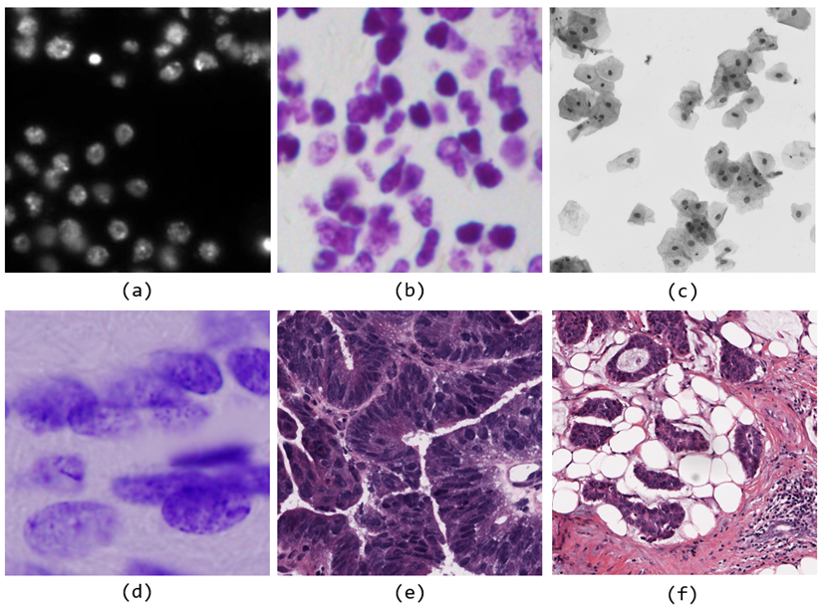

图1.2 不同成像方式下的细胞图像

## 1.2 国内外研究历史与现状

图像分割具体可以分为带有语义标签的像素分类问题（语义分割），以及将图像中的每个个体表示为单个对象的分割问题（实例分割）。本文研究的细胞核分割属于实例分割。因为图像中的所有像素都需要分类，图像的实例分割任务也常常被认为是稠密预测分类的一种。目标检测任务是需要预测出图像中每个实例的位置。语义分割需要预测出每个像素的种类，所以实例分割任务也常常被认为是目标检测和语义分割任务的结合体。他们的区别如图1.3所示。

随着社会的进步，人们越来越重视自身的身体健康，这也就使得医学影响分析的任务更加繁重。而许多医学影像的分析往往都是建立在已经准确的分割出目标区域的前提下。因此，怎么利用计算机实现自动化分割医学图像已经成为众多医疗机构研究所重点关注的问题之一。上世纪80年代，图像分割技术得以应用到医学图像方面，医学细胞分割是将细胞核从细胞质中抽离出来，分割后可以用于细胞识别、疾病诊断等多个方面。医学细胞图像分割领域中由于细胞的多变和不确定性而存在多种图像分割方法[9]。



图1.3 (a) 图像分类；(b) 目标检测；(c) 语义分割；(d) 实例分割

传统方法有基于边缘检测分割，基于阈值图像分割、基于聚类图像分割和基于区域图像分割四类。阈值分割方法于1960年提出，是最早的图像分割技术，基本思想是设置一个阈值，将目标区域和其他区域的灰度区分开。阈值分割算法适用于处理不同类别的灰度特征区别比较明显，并且不同类别灰度范围无交集的图像。对于细胞图像这种背景与细胞灰度相似的图像而言，使用固定阈值分割效果较差。边缘检测分割的基本思路是通过颜色或灰度值的突变来检测出区域的边缘，然后按照一定的方法得到闭合区域。边缘检测算法常常需要边缘检测算子，如Sobel算子、Canny算子、LOG算子等。基于区域的分割方法原理是从图中的某个位置作为出发点对周围像素进行相似度的判断，若相似则合并，逐次迭代直至周围没有可合并的像素点。典型算法如分水岭变换算法[30]和区域生长算法。Grala[34]等人提出了基于RGB颜色分割的分水岭算法。Akakin[35]等人采用支持向量机分类器对分水岭算法进行检测自动标注。但是这些算法中可能会由于在待分割的细胞区域存在这错误的种子点，进而导致过度分割或者分割出来的细胞边界不准确的情形。基于图形的分割方法也可以用于细胞自动分割，图中的每一个节点都可以表示像素或超像素，那么每个边缘对应一对相邻节点。Lucchi[39]等人开发出一种最小最大流算法来划分基于超像素的图形。Pavel[36]等人研究出一种两阶段图切割的荧光显微图像细胞分割算法。一般的图分割方法有较高的时间开销，限制了它们的实际应用。除此之外，利用多种不同算法进行有效地优化组合，也能够获取某些自定义特征模型的全局最优解，譬如组合图割算法（Combinatorial Graph-Cut）[2,3]。活动轮廓模型[24]也广泛应用于医学细胞图像分割任务中。Xu[38]等人将活动轮廓模型构成一个图割框架，将轮廓变形为轮廓邻域内的全局最小值。Chang[37]等人在具有拓扑依赖性的水平集模型中引入了一种动态分水岭方案。

虽然已经有如此多的细胞分割算法被提出，但是传统的机器学习算法却有着诸多的局限之处，例如对随机噪声的抗干扰性往往较差，因此就很难得到满意的细胞分割效果图，经常会过分割或者欠分割。随着深度学习技术的迅猛发展，也推动了计算机视觉领域在图像分割上的进步。迄今为止，图像分析最成功的模型就是卷积神经网络，使用小的滤波器将图像转化为特征输出。随着深度卷积网络的广泛应用，细胞分割的研究也有了进一步发展的契机。目前基于深度学习的实例分割方法主要有两个主流的发展方向：（1）基于检测的实例分割。（2）基于语义分割的实例分割。基于语义分割的方法就是先对图像逐像素进行分类，接下来使用聚类算法将像素分组，得到每个对象实例。这类方法受益于语义分割，可以预测高分辨率的对象掩码。基于检测的实例分割方法就是先检测目标的位置，获得一系列的候选框，然后根据候选框在一个指定的感兴趣区域内进行逐像素的分类。

Long[17]等人首先提出全卷积神经网络（FCN），通过逐像素分类来实现图像的分割，。Olaf[22]等人提出一个“编码器-解码器”的对称网络结构U-Net，该网络可以在较少的数据集上获取很好的分割结果，为后续分割网络提供了思路。Zeng[41]等人利用细胞核轮廓辅助细胞核分割。Naylor[42]等人将标注好的分割数据转换为距离热图，使用距离热图作为标注数据去训练神经网络。Simon[43]等人（HoverNet）使用三个分支，正常的分割分支、水平距离和垂直距离图、分类分支来指导正常分割。Zhou[44]等人提出了一种轮廓感知信息聚合网络（CIA-Net），该网络在两个特定任务解码器之间具有多层次信息聚合模块，以此来减少在细胞核分割过程中出现的过分割和欠分割现象。基于语义分割的实例分割方法可以在较高分辨率的图像上进行预测，但无法很好的区分不同的物体实例，往往需要复杂的后处理操作。

目前基于深度学习的目标检测技术的发展，促进了基于检测的实例分割方法的完善。Pinheiro[45]等人提出的DeepMask模型通过卷积神经网络获取候选区域，并同时为候选区域生成掩码和类别预测实现实例分割。He等所提出的Mask R-CNN[10]网络在目标检测网络Faster R-CNN中增加分割目标候选区域的分支，提高了基于区域分类的实例分割准确率。Zhang[40]等提出了Cell R-CNN，该方法提出了一种端到端的全景分割方法，对病理图像进行全景分割。基于检测的方法可以获取到更多的全局信息来分割独立的个体，所以相比较于基于分割的方法往往能得到更好的结果。

## 1.3 本文主要研究内容与贡献

本文研究内容为细胞图像实例分割任务，包括两个子任务：给出每个细胞实例的确定位置；给出每个细胞实例的分割掩码。这两类任务的完成程度很大程度上依赖于特征提取网络所能提取到的特征信息，因此本文将研究重点放在优化特征提取过程以及增强掩码分割子网络。本文通过对细胞图像中存在的不同类型的细胞图像之间颜色与形态大小差别较大等问题进行分析，对细胞特征提取过程进行改进，提出了空间上下文信息增强的特征提取方法，通过优化图像特征提取过程来提升细胞核分割的性能。本文针对细胞堆叠引起的遮挡现象，引入边界极值点监督来提供重叠细胞的形状先验，提升遮挡细胞的分割性能。除此之外，本文采用不同类型的细胞图像来进行医学细胞核分割算法的研究，这些细胞图像的细胞的类型、成像方式、染色方式、成像时的放大率都会有所不同。在这样的数据集上可以得到在不同类型图像上都有良好的泛化性的分割算法。

目前主流的细胞图像实例分割方法是，给定细胞图像通过卷积神经网络提取出不同语义层次的特征，对提取到的特征进行实例的识别、定位和分割。基于语义分割的实例分割方法则是先对整张图进行逐像素的分类，再通过一些方法判别出单个实例所属的部分。基于语义分割的方法由于是逐像素的进行判断，缺乏对全局信息的掌控，容易造成过分割或者欠分割，并且常常依赖于复杂的后处理技术，因此本文的研究将会建立在基于检测的分割方法上。基于检测的实例分割方法就是先定位每个实例的位置，对单个实例所在子区域进行逐像素的分类得到实例掩码。现有基于检测的方法存在两个明显缺陷：

（1）小物体的分割问题。深层的神经网络一般有更大的感受野，对姿态，形变，光照等更具有鲁棒性，但是分辨率比较低，细节也丢失了；浅层的神经网络的感受野比较窄，细节比较丰富，分辨率比较大，但缺少了语义上的信息。因此，如果一个物体比较小时，它的细节在浅层的CNN层中会更少，同样的细节在深层网络中几乎会消失。另外，深层网络会增加大量的参数，增加计算量，也更容易出现过拟合的问题。

（2）遮挡问题。由于细胞图像中的细胞数目较多，通常会出现多个细胞聚集堆叠的状态，造成细胞边界模糊，细胞间相互遮挡。遮挡会造成目标信息的丢失以及目标轮廓的不完整。目前可以使用一些方法来解决这个问题，如可变形ROI pooling，可变形卷积和生成对抗网络。

（3）基于检测的分割方法在进行逐像素的分割时常常是使用低分辨率的ROI局部特征图，因为如果ROI的尺寸增大，那么用来预测的轻量级网络的计算量相对于ROI的尺寸呈二次增长。为了区分前景与其他重叠实例，RoI前景预测器必须了解整个实例级的信息，因此更大的ROI也会要求到更深的预测子网络。

针对上述问题，本文的研究重点有两个：（1）优化特征获取的过程，将空间关系特征与原有的语义特征相融合，提高模型表达能力；（2）优化语义分割过程中对图像中相邻实例之间语义关系的挖掘过程。算法优化的最终目的是为了提高细胞核实例分割的准确度。

本文主要针对细胞图像的分割任务进行算法设计，优化多尺度目标的检测和分割。图像分割任务包括给出每个实例的确定位置以及每个实例的掩码，本文从基于检测的方法出发，深入探索多尺度目标检测和分割的特征提取中上下文信息缺失的问题，并基于多尺度特征融合的特征金字塔结构提出了一种更充分融合不同尺度信息的方式，同时优化候选框的特征选择过程，更有效的进行细胞图像分割。

## 1.4 本文章节安排

本文针对细胞核分割任务的空间信息增强问题，围绕特征增强和特征融合提出了两种细胞核分割算法，论文章节安排如下：

第一章为绪论部分，介绍了细胞核分割任务的研究背景和实际意义，并陈述了医学细胞图像分割相比较于自然图像分割面临的主要困难，阐明本文的研究内容和主要贡献。

第二章为细胞核分割相关的算法和理论基础的介绍。首先介绍了在自然图像的实例分割任务中常用的两种类型的分割方法，接着分析了医学图像分割中常用的传统分割方法以及现在基于深度学习的分割算法，然后介绍了本文用到的注意力机制的理论基础和发展过程。最后详细介绍了本文所用到的公开数据集以及细胞核分割任务常用的性能评估指标。

第三章提出了基于空间信息增强的细胞核分割算法。本章分析了现有多尺度特征融合方式的缺陷，提出了将不同尺度特征图以及同一特征图内的局部信息与全局信息的交融模块。本章进行了充分的对比实验来证明该算法的有效性。

第四章提出了基于特征融合的细胞核分割算法，着重注意检测到的锚框所映射到的图像特征表示，在注意力机制的基础上提出了空间感知的特征融合模块，同时捕捉图像物体与各个特征层次间的映射关系。为解决细胞堆叠聚集的问题，本章提出了边缘特征监督模块，增强相邻细胞之间边界的特征识别能力。本章进行了充分的对比实验来证明该算法的有效性。

第五章为总结和展望部分，概述了本文的研究内容和创新点，指明了当前研究存在的不足，综合现有医学细胞图像处理的研究进展，总结现有的研究经验和缺陷，对细胞核分割未来研究方向进行展望。

# 第二章 相关算法和理论基础

## 2.1 图像特征提取

在计算机领域，图像特征提取是完成后续分析任务的基础。特征工程最初采用手工提取的方法获取原始图像的低层特征，例如图像的灰度、纹理、颜色等等。在深度学习技术广泛应用之前，方向梯度直方图[46]（Histogram of oriented gradient，HOG）算法、尺度不变特征变换[47,48]（Scale-invariant feature transform，SIFT）算法、局部二值模式[49]（Local Binary Pattern，LBP）算法等手工特征提取算法很受研究人员的喜爱。HOG可以很好地描述局部目标区域的特征，HOG[46]算法与SVM分类器的结合在行人检测中有着优异的效果。SIFT[47,48]可以在不同的尺度空间上查找关键点，并计算出关键点的方向，SIFT[47,48]提取的特征具有较好的稳定性和不变性，能够适应旋转、尺度缩放、亮度的变化，能在一定程度上不受视角变化、仿射变换、噪声的干扰。

随着深度学习的发展，卷积神经网络在特征学习上的优势明显。LeCun等人提出用于手写数字识别任务的LeNet[51]是卷积网络的开山之作，采用七层网络结构，包含两个“ $5×5$ 卷积层 $+2×2$ 池化层”模块和三个全连接层。2012年Krizhevsky等人提出的AlexNet[51]以很大的优势获得了ILSVRC图像分类比赛的第一名。相比较于LeNet，AlexNet具有更深的网络结构，包含5个卷积层和3个全连接层，并且使用了线性修正单元（Rectified Linear Unit, ReLU）作为激活函数来减少梯度消失现象并加速收敛。AlexNet[52]在图像分类任务上的显著性能提升引起了极大的关注，极大的推动了深度学习在计算机视觉领域的应用与发展。



图2.1 (a) 普通网络结构；(b)ResNet中的残差结构

随后相继提出的VGGNet[52]、GoogLeNet[53]等深度网络结构为图像特征提取提供了极大的帮助。2014年由Simonyan和Zisserman提出的VGG是2014年ILSVRC图像分类比赛的亚军，它继承了LeNet-5和AlexNet的基本结构，但网络深度最深达到了19层。Simonyan等人通过实验对比提出，连续堆叠两个卷积核尺寸较小的卷积（例如 $3×3$），能够获得比直接使用一个卷积核尺寸较大的卷积层更好的特征提取（例如 $5×5$），成功证明神经网络深度对其特征提取能力有重要的影响。GoogleNet是2014年ILSVRC图像分类比赛的冠军，它的主要特点是网络不仅有深度，还在横向上具有“宽度”，采用多通路（multi-path）的设计形式，每个支路使用不同大小的卷积核，最终输出特征图的通道数是每个支路输出通道数的总和。

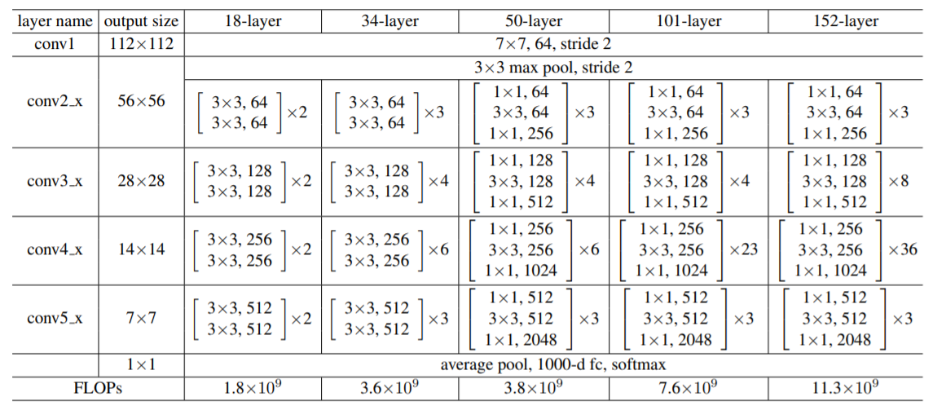

图2.2 不同深度的ResNet结构[54]

深度卷积网络自然的整合了低、中、高等不同层次的特征，特征的层次可以靠加深网络的层次来丰富。从而，在构建卷积网络时，网络的深度越高，可抽取的特征层次就越丰富。所以一般我们会倾向于使用更深层次的网络结构，以便取得更高层次的特征。但伴随网络深度的增加，一些问题也会阻碍网络性能的提升，如梯度消失、过拟合现象、网络退化等问题。网络退化的问题表示当网络较深时，如果没有得到足够的训练，那么后面的网络层可能无法学习到更多的特征。在极端的情况下，后面的网络层仅仅是复制浅层网络所学习到的特征，较深的网络层所起到的作用就类似于恒等映射。2015年He等人提出了ResNet[54]来解决深度网络在训练时出现的退化问题。ResNet[54]不仅在2015年取得了ILSVRC图像分类比赛的第一名，也在2015年COCO的定位、检测、分割等多项比赛中取得第一。ResNet[54]的提升主要来自于短路连接（shortcut connection）构建的残差学习模块（如图2.1（b））。在堆积层结构的时候，假定某一层的输入数据为x，期望学习到的映射关系为 $H(x)$。一般的网络（如VGG）会直接通过训练学习原拟合函数H(x)。残差学习直接把输入x传到输出作为初始结果，其输出结果如式（2.1）所示：

|  |  |  |
| --- | --- | --- |
|  | $$H(x)=F\left(x\right)+x$$ | (2.1) |

当 $F\left(x\right)=0$ 时，那么 $H(x)=x$，此时堆积层仅仅做了上面所提到的恒等映射，至少网络性能不会下降。于是ResNet更换了学习目标，不再是学习一个完整的输出，而是致力于学习输出H(x)和输入x之间的差值， $F\left(x\right):=H(x)-x$ 就是网络要学习的残差。学习 $F\left(x\right)=0$ 比直接学习原拟合函数要简单的多，因为一般每层网络的参数初始化偏向于0，这样相比于更新该网络层的参数来学习 $H(x)=x$，该层学习 $F\left(x\right)=0$ 的更新参数能够更快的收敛。除此之外，在反向传播的过程中，由于残差单元在求导过程中始终存在常数1，可以保证节点参数在更新时不会出现梯度消失或梯度爆炸现象。由于ResNet在很大程度上解决了当今深度网络头疼的网络退化问题和梯度消失问题，使得卷积网络实现了在网络深度量级上的跨越，网络深度达到了152层。如图2.2中展示了不同深度残差网络的结构。

## 2.2 传统图像分割算法

传统的图像分割方法往往基于手工设计的特征。对于医学图像分割有多种手工设计的特征，例如图像的颜色信息、形态学的线索、纹理、结构信息或者HAAR信息把图像中的目标从背景中分离出来。常见的传统图像分割方法有基于边缘的分割方法、基于阈值的分割方法、基于聚类的分割方法和基于区域的分割方法等。

基于边缘的分割方法的基础是边缘检测算法。边缘检测算法顾名思义就是先确定图像中的边缘像素，然后再把这些像素连在一起就构成所需要的区域边界，达到图像分割的目的。图像的边缘也就是图像中相邻区域之间的像素集合，所以图像边缘可以理解为图像灰度空间发生突变的像素的集合。图像的边缘有两个要素，即方向和幅度。沿着边缘走向的边缘像素值变化比较平缓；而沿着垂直于边缘的走向，像素值变化较大。根据这一特点，常常用一阶导数和二阶导数来描述和检测边缘。常用的边缘检测算子有Roberts、Sobel、LoG、Canny等，不同的算子可以适用于不同的图像。Roberts算子是一种利用局部差分检测边缘的算子，计算方式如下：

|  |  |  |
| --- | --- | --- |
|  | $$G[f\left(x,y\right)]=\sqrt{{(f\left(x,y\right)-f\left(x-1,y+1\right))}^{2}+{(f\left(x+1,y\right)-f\left(x,y+1\right))}^{2}}$$ | (2.6) |

Roberts边缘定位准，但是对噪声敏感，适用于边缘明显且噪声较少的图像分割。Sobel算子对图像的每一个像素考察它上下左右相邻点灰度的加权差，距离不同的像素具有不同的权值。它拥有两个矩阵算子，分别计算水平方向和垂直方向上的方向梯度。由于Sobel算子是滤波算子的形式，所以适用于具有较多噪声并且灰度渐变的图像分割。LoG算子是将高斯算子和拉普拉斯算子结合在一起而形成的，首先用尺度为 $σ$ 的高斯算子对图像进行平滑处理，再用拉普拉斯算子检测图像边缘，处理后图像中孤立的噪声点和较小的结构组织将被滤除，但缺点是在过滤噪声的同时使得原有的边缘一定程度上被平滑了。边缘检测只能产生边缘点而不是完整的图像分割过程，不能保证边缘的连续性和封闭性，还需要后续的处理或者其他相关算法的结合才能完成分割任务。医学图像中被广泛使用的是基于水平集算法的边缘检测算法，但是基于水平集[7]的边缘检测中被分割的目标较大或较多时，计算量比较大。

基于阈值的图像分割方法是通过设置阈值来判别所有的像素，对所有像素进行归类，以此来实现图像分割。阈值分割算法实现简单、计算量小，适用于目标和背景拥有不同灰度级范围的图像。阈值分割的关键在于寻找合适的阈值，通常会分为全局阈值和局部阈值。局部阈值是在图像的某个区域中以一个或者多个指定的像素特性在每个点计算其阈值，所以一般会使用平方差，均值，高斯加权等算法。Sauvola算法是局部阈值分割的典型算法，具体的做法是输入灰度图像，以当前像素为中心，根据当前像素点邻域内的灰度均值和标准方差来动态计算该像素点的阈值。全局阈值就是在图像中使用一个阈值来区分目标和背景。例如大津法OSTU[19]（最大类间方差法）就是全局阈值的典型算法。OSTU[19]算法主要包含以下几个步骤：（1）首先计算图像的直方图，将得到的直方图进行归一化，同时初始设置一个阈值T，开始迭代；（2）在直方图上统计前景像素占整幅图像的比例 $w_{0}$，并计算前景像素的平均灰度 $u_{0}$；统计背景像素占整幅图像的比例 $w_{1}$，并计算背景像素的平均灰度 $u_{1}$；设图像的总平均灰度为 $u_{2}$，类间方差记为 $g=w_{0}w_{1}{(u_{0}-u_{1})}^{2}$（3）将更新阈值T，重复上一步，直至结束迭代。当方差g最大时，可以认为此时前景和背景差异最大，此时的阈值T是最佳阈值。

基于区域的分割算法比较常用的有区域生长算法、区域合并算法、区域分裂合并算法和分水岭算法[30]。区域生长法是从一组代表不同生长区域的种子像素开始，接下来将种子像素邻域里具有相似性质的像素合并到种子像素所代表的生长区域中，并将新添加的像素作为新的种子像素继续合并的过程，直到找不到符合条件的新像素为止。该方法的关键是选择合适的初始种子像素以及合理的相似性准则。区域合并法可以认为是区域生长的逆向过程，首先认为图像中的每个像素为不同标签，然后将相邻像素进行比较，在阈值范围内就进行合并，对合并后的区域重新计算特征值（一般是均值），接着持续对子区域进行合并，直至所有区域都被合并。分水岭算法在分割过程中会评估临近像素的相似性，将空间位置上相近并且灰度值相近的像素连接起来构成一个封闭的边界。由于梯度图像通常具有明显梯度值比较高的边界，区域内部的梯度值也会较小，所以分水岭算法常常应用于梯度图像上，而不是图像本身。分水岭算法对微弱的边缘有着良好的响应，但图像中常常会存在噪声点，导致很多局部最小值的存在，会使分水岭算法产生过分割的现象，通常需要结合标记图像一起来进行分割。MWS[78]算法结合了分水岭思想应用于医学图像的神经元分割中。

基于聚类的算法也广泛应用于图像分割中。其中细胞核分割中最常用到的两个聚类算法是K-Means[71]和模糊C均值算法[72]。K均值算法是一种通过均值来聚类数据点的算法。K均值首先选择初始化K个样本作为初始聚类中心点，针对数据集中的每个样本分别计算它到K个聚类中心的欧式距离，并以此为依据对样本数据进行归类，将其归入到距离聚类中心平方和最小的那一类，重新计算并修改聚类中心。重复之前的操作直至新的聚类中心与上一次聚类结果差别极小为止。K均值方法的缺点在于需要提前确定K值，对初始聚类中心非常敏感，往往需要研究人员计算预设最优的参数。Kothari[73]等提出了一种基于聚类的方法用于细胞簇的边缘进行检测、分割以及细胞计数。Su[74]等基于小波变换与聚类分割骨髓细胞图像中的各类细胞。这些基于聚类的方法在细胞分割上都取得了不错的效果。

## 2.3 基于深度学习的医学图像分割算法

目前基于深度学习的实例分割方法在性能远远超过了传统的实例分割方法。基于深度学习的实例分割方法主要可以分为基于检测实例分割算法和基于语义分割的实例分割算法，本章节对这两种类型的实例分割算法进行详细的介绍。2.1.1小节中将会介绍基于检测的实例分割方法的基本框架以及经典算法。2.1.2小节将介绍基于语义分割的实例分割方法的基本框架与经典算法

### 2.3.1 基于目标检测的实例分割算法



图2.3 基于检测的实例分割方法框架图

基于目标检测的实例分割算法的整体框架如图2.3所示。首先通过一些方法获取目标区域，然后对目标区域内的像素进行逐像素的掩码预测。他们通常依赖于强力的目标检测器，目标检测器又分为一阶段检测器和二阶段检测器。其中一阶段的目标检测算法通常是直接预测物体的类别概率值和位置坐标值，例如RetinaNet[70]、CornerNet[32]。二阶段检测器则将检测问题划分为两个阶段，首先通过区域提取网络产生候选区域，包含目标的大概位置信息，然后再对候选区域进行分类和位置精修，这类算法的典型代表有Fast R-CNN，Faster R-CNN [21]等。基于目标检测的实例分割算法中的典型算法是Mask R-CNN[10]、PANet[16]、YOLACT[55]、FCIS[14]、BlendMask[6]以及HTC[56]等。



图2.4 BlendMask整体框架示意图

一个经典算法是BlendMask[6]，它融合了Mask R-CNN[10]和YOLACT[55]的算法思想，既有Mask R-CNN[10]的ROI又有YOLACT[55]的“Prototype”也就是“Bases”。BlendMask[6]算法框架如图2.5所示。BlendMask[6]网络由一个检测网络和一个掩码预测分支组成。其中检测网络就是经典的Anchor-free目标检测器FCOS[23]。掩码预测分支包含三个部分：（1）底层模块（Bottom Module）。底层模块的输入是卷积层和特征金字塔的一部分输出特征图，用于预测整张图的多个实例掩码，记为B；（2）顶层模块（Tower）。顶层模块的输入是特征金字塔的每一层输出特征图，输出是预测实例的注意力，记为A；（3）Blender模块。该模块的输入是底层模块得到的基底特征B、顶层注意力A和边界框的预测P。首先通过Mask R-CNN的ROIAlign来截取每个边界框对应的基底特征区域R，注意力A生成对应区域大小的一组权重S，将R和S进行逐像素相乘，得到最后的预测结果。

在医学细胞图像分割任务中，研究者也提出了一系列基于检测的实例分割方法。ANCIS[77]在一阶段目标检测器SSD[29]的基础上添加了单独的分割分支，结合多尺度的特征图进行分割。Keypoint Graph[75]提出使用基于关键点的目标检测器和单独的分割分支来解决细胞核分割问题。Cell R-CNN[40]在Mask R-CNN的框架上引入独立的语义分割分支，通过语义分割的结果来优化实例分割的性能。

基于目标检测的实例分割算法存在以下几个问题：（1） 特征和预测掩码之间的局部一致性会丢失。（2）由于使用了缩小特征图分辨率的卷积层，会损失位置信息。（3）重叠部分较多的目标在进行边界框筛选的时候容易丢失。

### 2.3.2 基于语义分割的实例分割算法

基于语义分割的实例分割算法可以看做是自底向上的算法，也就是先对整张图进行逐像素预测，每个像素生成一个特征向量，然后通过一些方法来对像素进行分组，整体的处理流程如图2.6所示。经典算法有Deep Watershed[1]、Discriminative Loss[57]以及SSAP[58]。



图2.5 基于分割的实例分割方法框架图

Discriminative Loss[57]通过学习每个像素的embedding，使得embedding向量在特征映射空间满足两个条件：（1）同一个实例的像素embeding向量在映射空间的距离要尽可能接近；（2）不同实例在映射空间的embedding向量中心（即聚类中心点）之间的距离尽可能远。如图2.8所示。该算法的具体做法如：（1）语义分割：首先在第一个阶段做语义分割，得到所有目标的掩码。（2）像素嵌入：通过一个判别式损失函数来训练网络，网络的优化目标是将图像的每个像素投影到一个高维特征空间，使得在特征映射空间里属于同一个实例的像素尽量靠近，形成一个聚类，每个实例对应一个聚类，不同实例的像素则尽可能远离这个聚类。（3）后处理：最后使用mean-shift方法来输出不同的实例。该算法的关键在于进一步设计了损失函数。具体公式如下：

|  |  |  |
| --- | --- | --- |
|  |  | (2.2) |
|  |  | (2.3) |

其中 $α=β=1$， $γ=0.001$， $μ_{c}=(\frac{1}{N})\sum_{i=1}^{N_{c}}{x_{i}}$。C代表了标签中实例的数目， $N_{c}$ 表示某个实例中像素的个数， $x_{i}$ 表示实例里第i个像素产生的embedding向量， $μ_{c}$ 表示某个实例的聚类中心， $\left\|∙\right\|$ 计算的是L1或者L2距离， ${\left[x\right]}_{+}=max⁡(0,x)$， $δ_{v}$ 和 $δ_{d}$ 分别代表了 $L_{var}$ 和 $L_{dist}$ 的边界值，也就是被当做正则项，目的是让映射空间中每个聚类（对应于每个实例）的中心与原点的距离不要过远。该算法通过损失函数的设计使得像素的embedding在特征映射空间满足条件，从而达到分割每个实例的效果。

在医学图像分割领域，基于FCN[17]和U-Net[22]的方法非常流行。Long等人提出的FCN[17]是全卷积网络，使得网络能够获得更加稠密的输出特征，随后将输出的概率图再上采样到一定尺寸实现对图像的逐像素分类。然而，只将最后的特征图进行上采样很明显会丢失很多信息。池化层的存在虽然能很好地减少参数、扩大感受野但却会丧失很多的空间信息，为了尽可能多捕捉图像的位置信息，Olaf[22]等人在2016年针对医学图像数据集提出轻量级网络U-Net[22]。U-Net[22]网络主要分为两个部分：（1）特征提取部分，每经过一个池化层就生成一个尺度的特征图，包括原图尺度一共有5个尺度；（2）上采样部分，每上采样一次，就和特征提取部分对应的通道数相同尺度融合， U-Net[22]使用的特征融合方式是拼接。如图2.9所示。U-Net[22]网络是“编码器-解码器”结构，结合了下采样时的低分辨率信息（提供物体类别识别依据）和上采样时的高分辨率信息（提供精准分割定位依据），并且中间通过跳跃连接的方式来填补了底层的特征信息。



图2.6 Discriminative Loss中embedding向量的两个特点

在细胞核分割领域，基于U-Net[22]的实例分割方法也非常流行，这些方法使用U-Net[22]类的网络结构进行直接的语义分割，并且通过一些独特的设计或者复杂的后处理操作来分离核簇。例如，边界增强分割网络[18]（Boundary-enhanced Segmentation Network, BESNet）具有和U-Net[22]相似的结构，但使用两个解码器分别增强细胞边界和分割整个细胞，主要关注细胞核边界与内部的互补信息，并且通过自适应修改损失函数权重的手段来使分割不准确的区域更好地进行训练。作者提出了一个边界增强的损失函数如下：

|  |  |  |
| --- | --- | --- |
|  | $$L_{D}=-\sum_{x∈M}{\left\{\left[1+b\left(x\right)\right]G\left(x\right)\log\left(p_{M}\left(x\right)\right)+ω\left[1-G\left(x\right)\right]log⁡(1-p_{M}\left(x\right))\right\}}$$ | (2.11) |

其中 $b\left(x\right)$ 表示在x处预测边界的困难程度。 $G\left(x\right)∈\left\{0,1\right\}$ 和 $p_{M}\left(x\right)∈{\left\{0,…,1\right\}}^{R}$ 分别表示在x处的真实标签和网络预测的结果。 $ω$ 是背景像素的权重，也就是正负样本的比例。

轮廓感知信息聚合网络[44]（CIA-Net）也使用了两个解码器来分别预测核与边界，同时学习核与边界两种语义信息，但与BESNet[18]不同的是，CIA-Net[44]中的两个分支在上采样过程中进行了三次不断地融合，并且在上采样时采用的深监督的方法进一步加强对特征的约束，该网络在MICCAI 2018年的竞赛中取得了很好的效果。与上述两种方法类似的还有深度边界感知网络[5]（Deep Contour-aware Network, DCAN），DCAN[5]网络基于FCN利用辅助监督的多层次上下文特征来生成良好的图像似然概率图。然后通过融合物体和轮廓的互补信息，从FCN中提取深度轮廓感知网络，进行有效的腺体分割，但它会受到网络所生成的对象边界特征质量的影响。基于沙漏网络（hourglass network）的方法CosineEmbedding[20]提出了对像素的映射进行聚类分组来分割单个的实例。



图2.7 U-Net网络结构图

上述基于语义分割的实例分割算法由于进行的是逐像素级预测且步长很小，局部一致性和位置信息可以很好的保存，但是依然存在以下几个问题：（1）严重依赖逐像素预测的质量，容易导致非最优的分割。（2）由于mask在低维特征图上提取，对于复杂场景的分割能力有限。（3）需要复杂的后处理方法，计算速度慢。

## 2.4 细胞图像分割的特点与难点

细胞核分割是医学图像分割任务的重要组成部分。医学细胞图像中的目标物体相对于自然场景图像中的目标如骑车，电线杆，马或者水杯等有比较大的不同和特殊性。医学细胞图像的特点有以下几个方面：

（1）自然场景中的目标物体之间通常存在一定距离，而在医学细胞图像中常常会出现粘连在一起的细胞群，还会有一定的重叠遮挡问题。

（2）自然图像中的目标轮廓比较明显并且目标也会与周围非目标区域的差异较大，然而医学细胞图像受限制于染色质量和载玻片的制作质量，通常会在一定区域内具有相似性有很多干扰信息（比如细胞染色不均匀、图像成像清晰度不够以及存在微生物等），细胞边缘也会相对模糊不清。

（3）细胞的形态各式各样，阳性细胞的细胞核变大，而不同的细胞在不同成长阶段的细胞核的大小和形状也会有很大的差别。

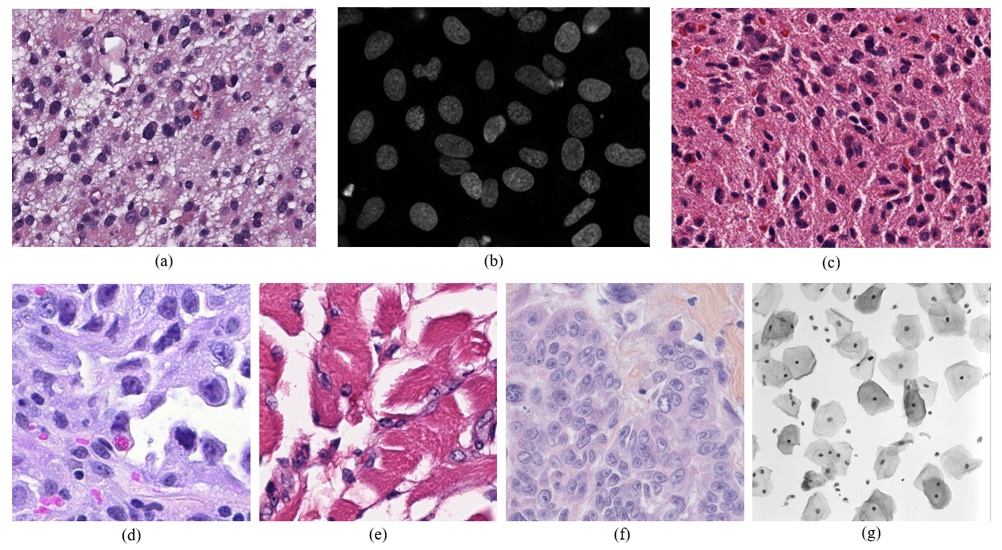

图2.8 细胞核分割任务所面临的挑战

如图2.11所示，不同的染色方法得到的细胞图像往往在颜色空间就存在巨大的差异，H&E染色得到的细胞图像（例如图2.11(a)）与显微荧光的细胞图像（例如图2.11(b)）的背景颜色完全不同，这使得细胞核分割的难度进一步上升。图2.11(b)(d)(f)中都存在细胞边界模糊的问题，同时多个细胞的堆叠也使得不同细胞之间的边界更为模糊，无法进行有效的分割。正是上述这些问题的存在，人们会更加难以提取出仅含有细胞的前景特征信息。所以传统的人为设计的特征提取器无法准确地分割出细胞核。对于细胞图像而言，通过卷积神经网络来建立的模型可以更好地进行细胞图像的特征提取。但由于医学图像中的精细标注更难获得，医学数据集往往存在数据量小的问题，现有的深度学习方法一定程度上依赖于大量的数据才能获得稳定的性能，为了防止深层网络过拟合，所以需要丰富的数据预处理来增加原始图像的数据量。除此之外，由于医学图像的精细标注严重依赖于医生的水平以及状态，数据集中常常存在一定的噪声，这些问题都会影响到神经网络的训练。

## 2.5 注意力机制

人们在理解图片或者视频这一类视觉数据时，会自动关注图像或者视频中的主体作为重要信息而忽略掉背景的次要信息。以图2.12为例，人们的目光首先会注意到大熊猫，其次人们会注意到熊猫背后的参观者，而大熊猫身下的木头和参观者背后的树林通常会被当成背景忽略掉。人类认知过程的这一特点被称为注意力机制。

注意力机制可以自己判断输入数据中不同目标的重要程度，自动从重要的区域中提取更多的信息，使得模型可以学习到更准确的信息。最初Bahdanau[61] 等人提出了类注意力机制用于自然语言处理领域中的机器翻译任务。在文本分类任务中，Yang[77]等人提出了自我注意力机制。Tan[79]等人将自注意力机制用于语义角色标注任务上，取得了优秀的结果。Vaswani [62]等人提出了代表性的Transformer结构，该结构抛弃了传统的CNN、RNN结构，只使用注意力机制在机器翻译任务上取得了更好的成绩，并且比循环神经网络拥有更好的效率。因为注意力机制在自然语言处理领域的优秀表现，其多种变体也被应用在识别任务中。目前注意力机制在自然语言处理、问答系统（VQA）、语音识别、计算机视觉、图像题注（Image Captioning）等多个领域均有良好表现。

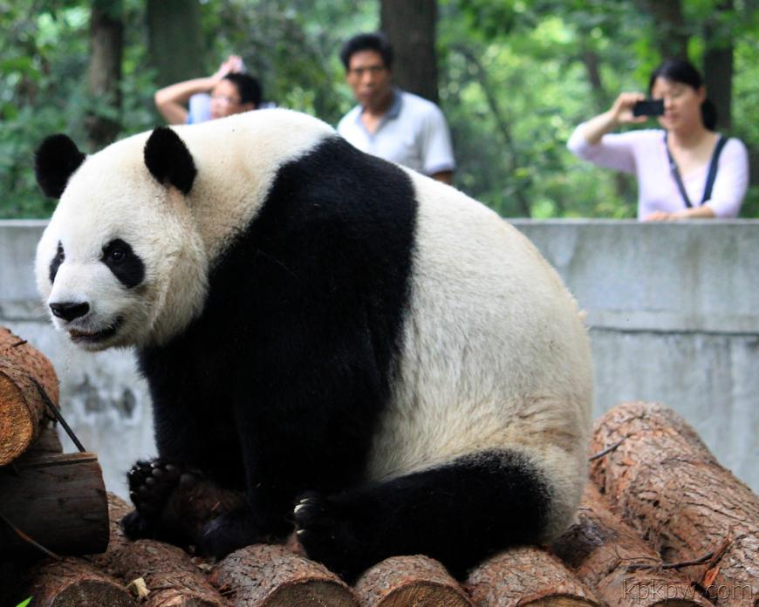

图2.9 注意力机制的示例图片

一般地，常用的注意力机制中，注意力函数是由一个查询向量、一系列键向量和值向量、以及一个输出向量组成。其中输出向量是所有值向量的加权平均和，它分配给每一个值向量的权重是通过计算键向量和查询向量的相似度得来的。假定注意力函数为f，查询向量为 $q∈R^{d}$，键向量为 $K=\{k_{1},k_{2},…,k_{n}\}∈R^{n×d}$， $n$ 表示查询向量的个数，对应的值向量 $V=\{v_{1},v_{2},…,v_{m}\}∈R^{m×d}$， $m$ 则表示值向量的个数。键向量和值向量应该是一一对应的，所以 $n=m$。注意力机制的过程为：

|  |  |  |
| --- | --- | --- |
|  | $$v_{out}=f(q,K,V)$$ | (2.12) |

其中 $v_{out}$ 是输出向量。计算注意力函数，首先用一个相似度函数测量查询向量和每一个键向量的相似度， $s_{j}=f_{sim}(q,k_{j})$， $f_{sim}$ 为相似度函数，可以有很多类型的计算方式。其次，根据查询向量与所有键向量的相似度得分计算相应的权重：

|  |  |  |
| --- | --- | --- |
|  | $$w_{j}=\frac{e^{s_{j}}}{\sum_{j}{e^{s_{j}}}}$$ | (2.13) |

所有权重相加为1，即 $\sum_{i}{w_{i}}=1$，因此他们是一组归一化权重。最后将归一化权重应用到值向量上，得到所有值向量的加权平均，生成输出向量：

|  |  |  |
| --- | --- | --- |
|  | $$v_{out}=\sum_{i}{w_{i}v_{i}}$$ | (2.14) |

其中与查询向量相似度高的键向量对应的值向量会分配到更大的权重，权重的不同会引导输出向量的内容。



图2.10 计算机视觉中的注意力模型示例：(a) Non-Local block；(b) Squeeze-and-Excitation block; (c) Global Context block; (d) Spatial Attention block

Wang提出了Non-local[63]网络是计算机视觉领域注意力机制的开山之作。作者在文章中提出了非局部注意力模块使用自注意力机制来建立远程依赖，也就是捕捉图像上具有一定距离的两个像素之间的联系。非局部操作在计算某个位置的响应的时候是考虑所有位置的特征的加权。Non-local的定义如式（2.15）所示：

|  |  |  |
| --- | --- | --- |
|  | $$y_{i}=\frac{1}{∁(x)}\sum_{∀y}{f\left(x_{i},x_{j}\right)g(x_{j})}$$ | (2.15) |

其中x表示输入信号，一般为特征图，y表示输出信号，i表示输入位置，j表示全局响应， $f\left(x_{i},x_{j}\right)$ 用于计算i和所有可能关联的位置j之间的关系， $g(x_{j})$ 用于计算特征图在j位置的表示， $∁(x)$ 是一个归一化参数。也就是i代表当前位置的响应，j代表全局响应，通过加权得到一个非局部的响应值。 $f\left(∙\right)$ 是相似度函数，常用的相似度函数有点积（式2.16）、余弦相似度（式2.17）、感知机、嵌入式高斯函数（式2.18）等。一般会使用一个Softmax函数对这些权重进行归一化。

|  |  |  |
| --- | --- | --- |
|  | $$f\left(x_{i},x_{j}\right) ={θ(x_{i})}^{T}ϕ(x_{j})$$ | (2.16) |
|  |  | (2.17) |
|  | $$f\left(x_{i},x_{j}\right) = e^{{θ(x_{i})}^{T}ϕ(x_{j})}$$ | (2.18) |

注意力机制通常是在通道或者空间计算注意力分布。图2.13展现了在计算机视觉任务中几种注意力机制的实现过程，分别是自注意力机制（Non-local module）、通道注意力机制（Squeeze-and-Excitation Block）以及空间注意力机制（Spatial Attention Module）的实现过程。通道注意力机制的核心思想是学习特征维度之间的相互关系。空间注意力机制的核心思想则是利用不同特征图之间的空间关系以此来使模型注意特征图的某些空间位置。普通卷积只能对局部区域进行上下文的建模，导致感受野受限，加入注意力机制后其实是对整个输入特征进行上下文的建模，感受野可以覆盖在整个特征图上，这对网络来说是一个有益的语义信息的补充。

## 2.6 本章小结

本章详细介绍了细胞核分割任务相关的理论基础和技术支撑。2.1小节针对多尺度特征提取算法进行了介绍。2.3小节和2.4小节分别阐述了传统的医学图像分割的经典算法与基于深度学习的医学图像分割算法。2.5小节结合人类对图片的认知过程，详细讲解了注意力机制的基本原理以及发展过程。

# 第三章 基于多尺度空间上下文信息的细胞实例分割

## 3.1引言

随着深度学习的发展，与传统图像分割方法相比较，基于深度学习的图像分割方法在准确度上有了大幅度的提升，近年来得到了广泛的关注。现代视觉识别系统与环境息息相关，由于卷积神经网络(CNN)的层次结构，如图3.1(b)所示，上下文信息常常是通过池化、卷积步长或空洞卷积在逐渐变大的感受野（黄色虚线矩形）上进行编码。因此，最后一层特征图输出的预测基本上是基于丰富的上下文信息——即使对于较小的对象，例如杯子，只有几个“特征像素”，但由于感知到较大的上下文，例如桌子，杯子也可以通过这些辅助信息被识别出来。与此同时，比例大小也很重要，杯子的识别应该分配更多的特征像素，而不仅仅是最后一个特征图上的像素，仅依赖于最后一个特征图上的像素就会忽略很多小物体。



图3.1 图像金字塔、卷积金字塔和特征金字塔

为了有效地识别图像中多尺度的物体信息，常规的解决方法就是为同一张图像生成图像金字塔（如图3.1（a）），其中高级别语义信息就是对应低分辨率的图像，低级别语义信息对应高分辨率的图像，因此，可以在相应级别识别不同比例的对象。例如，在高分辨率图像中识别低语义级别的杯子和在低分辨率图像中识别高语义级别的电脑显示屏。但是由于每张图像都需要使用CNN进行识别，因此图像金字塔会使神经网络的费时呈几何级数倍增。另一种解决方法就是对多尺度的特征分别进行预测，然后对预测结果进行综合，例如SSD[29]和MS-CNN[25]，但是这种方法会引入大量的负样本，会面临正负样本不平衡的问题。

为了达到效果与效率的平衡，2017年He提出了特征金字塔网络[15]（Feature Pyramid Network, FPN）结构，能够在增加较少计算量的前提下融合低分辨率语义信息较强的特征图和高分辨率语义信息较弱但是空间信息丰富的特征图。如图3.1(c)所示，我们可以通过不同级别的特征图来识别不同大小的物体，也就是在高分辨率浅层语义特征层识别出小物体，在低分辨率深层语义特征层识别出大物体。

另一种在深层网络中引入金字塔结构的方法就是通过金字塔池化或者空洞卷积来处理特征图。例如，空洞空间卷积池化金字塔（ASPP）和空间金字塔池化[64]（SPP）模型都是利用CNN主干网络中最后一个卷积层输出的特征图来构建四层特征金字塔，不同层具有相同的分辨率，但具有不同的信息密度，最后通过拼接或相加得到具有多尺度感受野的特征。其中空间金字塔池化是为了在具有全连接层的网络中实现多尺度的图像输入，SPP使用三种方式进行池化：（1）直接对整个特征图进行池化，构成一个 $1×256$ 维的特征；（2）将特征图分成4份，对每一份进行单独池化得到4个 $1×256$ 维的特征；（3）将特征图分成16分，对每一份进行单独池化得到16个 $1×256$ 维的特征。整体结构如图3.2，SPP可以使用同一图像的不同特征作为输入得到同样尺度的池化特征。空洞空间卷积池化金字塔（ASPP）则采用了几种不同扩张率的空洞卷积进行并行处理来捕捉多尺度信息，相当于以多个比例捕捉图像的上下文，结构如图3.3所示，将多个空洞卷积的结果进行拼接得到最终的特征图。



图3.2 空间金字塔池化网络结构

对于具有像素级标签的实例分割任务而言，往往需要多个尺度的上下文信息。对于小物体而言，可能只需要较低级别特征的局部上下文信息就可以识别出来，但是对于大物体而言，低级别特征的局部上下文信息只包含了物体的一部分细节特征，还需要高级别特征的全局上下文信息才能准确地进行分辨，比如显示屏如果只有部分的细节特征也可能被认作固定电话的屏幕。通过使用非局部卷积和自注意力机制可以将非局部的上下文信息更明确地建模出来，这种空间特征的相互作用更能捕获到准确的信息。



图3.3空洞空间卷积池化金字塔网络结构

原始的FPN仅仅将不同尺度的特征图进行逐像素的相加来进行信息的融合，为了最大程度上利用特征金字塔所提供的多尺度信息，本算法基于对上下文信息和尺度变化的研究，提出了以基于空间信息增强的特征金字塔网络。空间信息增强模块输入是卷积特征金字塔，输出的特征信息是原有特征信息进行跨越尺度和空间的重编码之后得到的。本算法引入了基于注意力机制的转换结构，将特征信息在不同尺度和空间进行交互融合，得到更为丰富的特征图。网络的目标就是通过提取到信息更丰富的特征图来更好地对图像上的目标进行识别和定位，并产生逐像素的预测结果。

本算法在2018DSB和MoNuSeg两个公开的细胞核分割数据集上进行了大量的实验，以MAP和AIoU为评估标准，取得了较好的分割精度，验证了本算法的有效性。

## 3.2 算法设计



图3.5基于空间信息增强的细胞分割算法的网络结构

本文提出一种基于上下文空间信息增强的细胞核分割方法，保留了不同层级上下文的内部特征，通过建立空间信息增强模块，在特征金字塔网络的基础上挖掘更深入的语义关系，实现最大限度地利用不同尺度特征图上的局部与全局语义信息，整体算法框架如图3.4所示。训练得到的网络模型可以完成细胞核实例分割任务。

本算法提出的网络结构可以分为三个部分：3.2.1小节对图像多尺度特征提取过程进行介绍。3.2.2小节详细阐述了上下文融合模块的构建过程。本算法的网络结构图如图3.2所示。

### 3.2.1 图像多尺度特征提取过程

本算法将整张图片输入到卷积神经网络（ResNet）中提取到图像的特征图，将特征图将输入到后续的RPN网络。首先给定一张图像I，先将图像边长的重新缩放到[800, 1333]的范围，对缩放后的图像进行随机裁剪生成256×256分辨率的图像，将其输入到一个卷积神经网络，获取对应的特征图。本算法采用在大规模图像数据集ImageNet上预训练得到的50层ResNet网络作为基础特征提取器，取ResNet每一阶段($C_{2}, C_{3},C_{4},C_{5}$)的输出作为特征金字塔网络的输入，特征图的分辨率分别为原图的1/4、1/8、1/16和1/32。其维度分别为256维、512维、1024维与2048维，如公式(3.1)所示：

|  |  |  |
| --- | --- | --- |
|  | $$I=f_{resnet}(V)$$ | (3.1) |

其中 $f_{resnet}(∙)$ 为图像特征提取网络ResNet，提取到的图像表示为 $I=\{i_{1},i_{2}, …,i_{n}\}$，*n*表示数据集中的图像数量。原始的FPN[15]网络中是首先将 $C_{5}$ 使用 $1×1$ 卷积将特征图的通道数降维到256维，得到 $M_{5}$。 $M_{5}$ 通过最近邻插值进行上采样再与 $C_{4}$ 经过进行 $1×1$ 卷积后的特征图进行逐像素相加得到 $M_{4}$。重复上述过程，分别得到 $M_{3}$， $M_{2}$。最后将($M_{2}, M_{3},M_{4},M_{5}$)都经过 $3×3$ 卷积得到最终的($P_{2}, P_{3},P_{4},P_{5}$)特征。

FPN[15]网络所实现的跨尺度特征信息交互的方式就是通过自顶向下的路径通过逐步加和将语义信息传递到低级特征映射中。PANet[16]在FPN的基础上添加了自底向上的路径扩展。BiFPN在PANet的基础上添加了一个。他们都是通过将深层语义特征与浅层边缘特征进行融合来实现跨尺度的信息交互。最近的一些工作在尺度内的特征信息交互方面利用了非局部注意力机制和自注意机制来捕捉同一场景中的物体特征。然而，本文认为非局部的信息交互本身应该发生在交互对象(或部分)的相应尺度上，而不是像现有方法那样只发生在一个统一尺度上，仅在一个统一尺度的特征图中执行的非局部信息交互不足以充分的表示上下文信息。因此本文提出了不同尺度、不同空间的特征交互模块——空间信息增强模块。

### 3.2.2 空间信息增强模块

本算法将空间信息增强模块加入到原有的自顶向下的结构中，基于原始的特征金字塔网络提出了一种新的特征信息交互模块。基于注意力机制的空间信息增强模块的输入输出尺寸完全一样，所以可以方便地迁移到其他使用特征金字塔结构的卷积神经网络中。本文将其嵌入到一个常见的基于检测的实例分割网络Mask R-CNN[10]中。



图3.5 空间信息增强模块的不同层级信息交互

本模块的主要结构如图3.5所示。该模块可以通过合并低层次特征图上的粗粒度信息来呈现高层次特征上的细粒度概念。模块的输入是 $C_{l}$ 和 $C_{h}$，将 $C_{l}$ 所对应的高层次特征图转换映射为Q，将 $C_{h}$ 所对应的低层次特征图映射为V和K。得到Q和K之后需要度量不同特征层级的特征图的每个位置之间的依赖关系。首先K通过一个全局平均池化（GAP）层得到一个权重w，然后通过w跟Q进行逐像素的相乘进行加权，得到 $Q_{att}$，之后通过一个 $3×3$ 卷积对这个 $Q_{att}$ 进行微调。V则需要通过步长不同的卷积层来降低 $C_{l}$ 特征图的尺度，得到 $V_{down}$，最后将 $V_{down}$ 与 $Q_{att}$ 进行逐像素相加得到最终的输出。具体的计算过程如式（3.2）~式（3.5）所示。

|  |  |  |
| --- | --- | --- |
|  | $$w=GAP(K)$$ | (3.2) |
|  | $$Q_{att}=w∙Q$$ | (3.3) |
|  | $$V_{down}=downsample(V)$$ | (3.4) |
|  | $$output=V_{down}+conv(Q_{att)}$$ | (3.5) |

本算法提出的空间信息增强模块通过以上过程对不同尺度层级的特征图像进行特征信息上的交互融合。除此之外空间信息增强模块还通过自注意力机制对同一尺度层级的特征图像进行全局空间上的特征融合，也就是说通过度量特征图的任意两个位置之间的依赖关系来获取全局上下文信息。具体的结构如图3.6所示。首先通过卷积层得到特征图 $V∈R^{C×H×W}$，通过高斯函数度量两个位置之间的依赖关系。 $v_{i}$ 和 $v_{j}$ 分别是特征图V中第i和第j个像素， $θ\left(v_{i}\right)=W_{θ}v_{i}$ 和 $ϕ\left(v_{j}\right)=W_{ϕ}v_{j}$ 分别是 $v_{i}$ 和 $v_{j}$ 在特征空间的映射。学习到了有效依赖的特征图可以如下重新构建：

|  |  |  |
| --- | --- | --- |
|  | $$output=V+λ*A_{i}$$ | (3.5) |

其中 $λ$ 用于控制自注意力机制对最终特征图的影响程度，为了自适应的调整自注意力机智的权重，将 $λ$ 设置为可学习的参数。



图3.6 空间信息增强模块的自注意力机制

### 3.2.3 模型训练与目标函数

本文使用基于两阶段检测器的经典实例分割方法Mask R-CNN[10]作为基线模型。Mask R-CNN建立在两阶段的经典目标检测器Faster R-CNN[21]的基础上，添加了FPN结构来融合多尺度特征，解决了Faster R-CNN[21]中的ROI Pooling操作中由于两次量化造成的区域不匹配问题，并将之前的框架延伸到了实例分割任务中，增加了实例掩码预测子网络，同时提高了检测与分割的性能。整体网络的结构如图3.4所示。网络可以分为以下几个部分：



图3.4 Mask R-CNN整体框架示意图

（1）卷积层：本算法通过ResNet网络得到不同分辨率的特征图，包含不同层次的语义信息，通过本算法提出的空间信息增强模块将($C_{2}, C_{3},C_{4},C_{5}$)转换为($P_{2}, P_{3},P_{4},P_{5}$)，得到融合了多尺度特征图的全局与局部信息的转换特征图。

（2）RPN网络层：将特征图输入到RPN网络中获取区域候选框。对每层特征图中的每个像素点设定9种不同形状大小的Anchor，从而获得多个Anchor。将这些生成的Anchor送入区域提取网络（RPN）进行前/背景判定，其中与Ground Truth的IoU最大的框以及与Ground Truth的 $IoU>0.7$ 的框判定为正样本即前景，与Ground Truth的 $IoU<0.3$ 的框判定为负样本即背景，既不属于正样本又不属于负样本的Anchor不参与训练。该网络通过Softmax判断锚框是属于正样本（前景）还是负样本（背景），再对前景部分使用边界框回归修正锚框得到精确的候选框。随后，同时对锚框进行边界框回归，过滤掉被判别为背景的ROI。

（3）ROI Align层：将特征图和属于前景的区域候选框一起输入到这一层，综合这些信息之后提取出区域特征图，将不同大小的区域特征图缩放到统一尺寸，送入后续的全连接层进行判别。使用ROIPooling层时，需要在图像坐标转换为特征图坐标时和特征图坐标转换为ROI特征坐标时进行两次量化，这里会引入两次量化误差造成图像中像素和ROI特征中像素的偏差，影响了性能。ROIAlign通过用双线性插值来取代量化操作解决了区域不匹配的问题。

（4）检测层：利用大小为 $7×7$ 的区域特征图，首先通过维度为1024的两个全卷层，然后预测候选区域的类别，同时再次进行边界框回归获得检测框最终的精确位置。

（5）分割层：通过具有4层卷积层的FCN网络后，对区域特征图进行两倍上采样，然后进行实例mask的预测任务。

整体网络的损失函数由两部分组成：（1）RPN网络的损失函数，包含RPN前景/背景分类损失函数和RPN目标框回归损失函数。RPN网络的分类损失函数是二分类的交叉熵损失，回归损失函数则使用Smooth L1损失函数，其中回归损失函数只对前景框进行计算。（2）三个预测head的损失函数，包括分类损失函数、回归损失函数和像素分割损失函数。损失函数的计算如式（3.6）所示：

|  |  |  |
| --- | --- | --- |
|  | $$L=L_{cls}+L_{mask}+L_{box}$$ | (3.6) |

其中分类损失函数使用了对数损失函数，是由RPN计算的分类损失和预测head分类损失共同构成损失函数如公式（3.7）所示：

|  |  |  |
| --- | --- | --- |
|  | $$L_{cls}\left(p,u\right)=-log [ p∙u+\left(1-u\right)\left(1-p\right)]$$ | (3.7) |

在公式（3.7）中， p和u分别代表是目标物体的概率和不是目标的概率。目标框检测回归损失函数指的是预测head的目标偏移损失。其损失函数可以表示为：

|  |  |  |
| --- | --- | --- |
|  | $$L_{box}\left(t^{u},v\right)=\sum_{i∈\{x,y,w,h\}}{{smooth}_{L_{1}}(t_{i}^{u}-v_{i})}$$ | (3.8) |

公式中 $v_{i}$ 代表标注的真实检测值， $t_{i}^{u}=\{t_{x}^{u},t_{y}^{u},t_{w}^{u}, t_{h}^{u}\}$ 表示预测目标框的坐标值。在mask分支中，采用FCN对每个RoI的分割输出维数为 $K×m×m$（其中m表示RoI Align特征图的大小），即K个类别的 $m×m$ 的二值mask。通过每个类对应一个mask的方式，避免了不同类别的mask产生竞争。像素掩码分割损失函数是平均二值交叉熵损失函数，如公式（3.9）求得。

|  |  |  |
| --- | --- | --- |
|  | $$L_{mask}(k)=Sigmoid(k)$$ | (3.9) |

公式（3.9）中可以看出，对每一个像素应用Sigmoid函数，然后取RoI上所有像素的交叉熵的平均值。

3.3 实验环境与数据集介绍

（1）实验环境

本实验用到的硬件平台信息如表2.1：

表2.1 硬件平台实验参数

|  |  |
| --- | --- |
| **硬件** | **型号或参数** |
| 处理器 | Intel® Core™ i7-6800K CPU @ 3.40GHz |
| 显卡 | NVIDIA Tesla V100 |
| 内存 | 32GB |

本文实验中用到的软件平台主要如下：

表2.2 软件平台实验参数

|  |  |
| --- | --- |
| **软件** | **名称与版本** |
| 操作系统 | Ubuntu 16.04 |
| 编程语言 | Python 3.6 |
| 深度学习框架 | PyTorch 1.5 |
| 编辑器 | Pycharm |

（2）实验数据集

本文在实验中采用了两个公开数据集，分别是Kaggle 2018 Data Science Bowl用于细胞核分割任务的数据集以及MICCAI 2018年多器官细胞核分割挑战的（Multi-organ nuclei segmentation challenge）数据集。这两个数据集均在细胞核分割领域广泛应用，便于与相关方法进行对比。数据集划分情况见表2.3。

表2.3 两个公开数据集中图像划分情况（单位：张）

|  |  |  |  |
| --- | --- | --- | --- |
| **数据集名称** | **训练集** | **验证集** | **测试集** |
| DSB2018 | 402 | 134 | 134 |
| MoNuSeg | 12 | 4 | 14 |

2018 Data Science Bowl数据集包含760张大小各异的图像，每张图像都具备精细的实例掩码标注。我们从中选取402张图像作为训练集，134张图像作为验证集，其余图像作为测试集。该数据集所包含的细胞图像是在各种不同条件下获得的，细胞的类型、成像方式、放大率都会有所不同，主要可以分为荧光图像、染色切片图像和明视场显微镜图像三种类型，如图2.14所示。该数据集的设计可以验证算法在多样的环境中模型的泛化能力。



图2.14 2018DSB数据集中三类图像：(a)染色切片图像；(b)荧光图像；(c)明视场显微镜图像

MoNuSeg数据集包含30张1000×1000的H&E染色的病理组织切片图像，如图2.5所示。这些切片来源于正常和有癌症的乳腺、肝脏、肾脏、肺、前列腺、膀胱等七个器官，包含了超过21000个细胞。这个数据集以xml格式标记了每张图像上每个细胞核的边界，我们在实验中将他转化为MSCOCO中使用的json格式。我们使用其中12张作为训练集，4张作为验证集，14张作为测试集。测试集根据细胞图像所属的器官种类分为测试集一和测试集二。测试集一中的细胞图像与训练集来自相同的器官种类。测试集二中的细胞图像与训练集来自不同的器官种类。

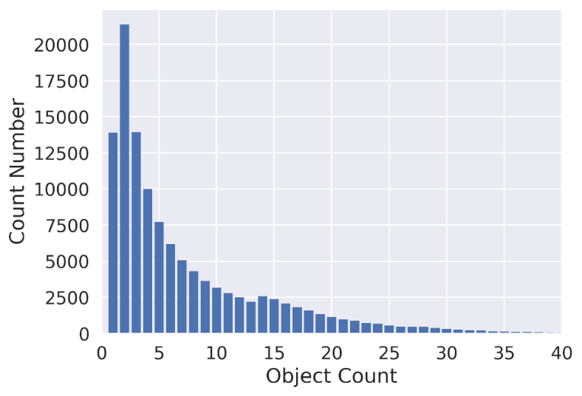

图2.15 COCO自然图像数据集单幅图像中目标物体的个数统计

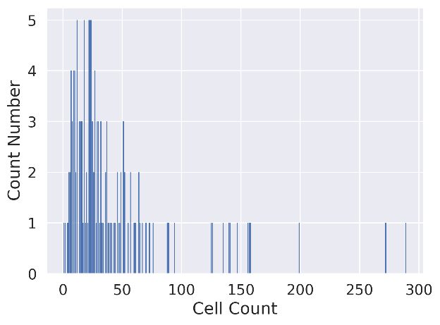

图2.16 DSB2018细胞图像数据集中单幅图像中目标物体的个数统计。

与自然图像数据集相比较，细胞图像数据集中每张图像上的实例个数明显较多，并且目标的大小也相差较远。如图2.15和图2.16所示，自然图像数据集MSCOCO中绝大部分图像中的目标物体个数不大于20个。但是，DSB2018细胞图像数据集大部分图像中的目标物体个数集中在20~100个中间，细胞图像中的目标物体个数相对较多，容易出现堆叠状况。MoNuSeg数据集中 $1000×1000$ 像素的细胞图像平均每张图有600多个细胞，目标物体密度很大，与MSCOCO中自然图像有很大不同。除此之外，MSCOCO数据集中将面积小于 $36×36$ 的物体认作小物体，面积大于 $96×96$ 的物体为大物体，面积在两者之间的物体为中物体。但对于DSB2018而言，绝大多数的细胞大小不大于 $48×48$，所以MSCOCO划分物体大小的标准在细胞数据集中并不适用。在后续对不同大小细胞的分割性能进行评估时，根据对各个数据集细胞大小的统计，修改了对于大、中、小细胞的判定标准。

表2.4 MoNuSeg数据集的细胞来源分布

|  |  |  |  |  |
| --- | --- | --- | --- | --- |
| **组织与癌症类型** | **训练集** | **验证集** | **测试集1** | **测试集2** |
| 乳腺 | 3 | 1 | 2 | 0 |
| 肾脏 | 3 | 1 | 2 | 0 |
| 膀胱 | 0 | 0 | 0 | 2 |
| 结肠 | 0 | 0 | 0 | 2 |
| 胃 | 0 | 0 | 0 | 2 |
| 前列腺癌 | 3 | 1 | 2 | 0 |
| 肝脏 | 3 | 1 | 2 | 0 |

3.4细胞核分割性能评估方法

本文所采用的评价指标为MAP（Mean Average Precision，平均分割准确值），AJI（Average Jaccard Index, 杰卡德相似度），Dice相似度系数以及F1值。

（1）平均准确率（MAP）

本文采取了COCO数据集的评价指标中平均准确率AP的计算方式，首先设定一组阈值[0,0.1,0.2,…,1]，共11个阈值，然后对于召回率大于每一个阈值，都会得到一个对应的最大准确率。MAP指标可以同时考虑分割结果的准确性和精确性。AP即具体计算公式如下：

|  |  |  |
| --- | --- | --- |
|  | $$AP=\frac{1}{k}\sum_{l∈\{0,0.1,⋯1\}}{\max\left(p\left(r≥l\right)\right) and k=11 }$$ | （2.19） |

其中l表示召回率的阈值层次，p表示准确率，r表示召回率。AP衡量的是学出来的模型在每个类别上的平均准确率，MAP衡量的就是学出的模型在所有类别上的平均准确率。准确率代表预测的n个正样本中真正样本占所有预测出的正样本的比例大小，计算过程如式（2.20）。召回率代表预测的n个正样本中真正样本占所有真正样本的比例大小，计算方法见式（2.21）。

|  |  |  |
| --- | --- | --- |
|  | $$Precision=\frac{TP}{TP+FP}$$ | （2.20） |
|  | $$Recall=\frac{TP}{TP+FN}$$ | （2.21） |

TP表示真阳性数量，FP为假阳性数量，FN为假阴性数量。本文还通过计算预测出来的边界框与标记的边界框之间的IoU，设置IoU的阈值，超过该阈值的样本判定为正样本。IoU计算方法如下式：

|  |  |  |
| --- | --- | --- |
|  |  | (2.22) |

A和B分别定义为真实标签和预测结果。IOU的计算过程可如图2.17所示。

对于IoU设置了从0.05到0.95共14种阈值， $AP@50$ 表示在IoU阈值为0.5的情况下计算的平均准确率。AP@70表示在IoU阈值为0.7的情况下计算的平均准确率。除此之外，本文还根据目标的大小将目标分为大、中、小三类，分别计算三种不同大小物体的AP可以更好地展现模型对于不同大小目标的分割性能。



图2.17 IoU计算示意图

（2）平均交并比（AIoU）

图像分割中的IoU是以图像的像素为计算单位, 对于每一个预测得到的掩码，计算预测分割掩码和所有的标签之间的最大的IoU，分割的IoU的计算方式如下：

|  |  |  |
| --- | --- | --- |
|  | $$IoU =\max_{i} \left(\frac{x∩y_{i}}{x∪y_{i}}\right)$$ | (2.23) |

其中x表示预测的分割mask， $y_{i}$ 表示第i个标注的mask。那AIoU值的计算方式如下：

|  |  |  |
| --- | --- | --- |
|  | $$AIoU =\frac{1}{k+1}\sum_{i=0}^{k}{\frac{p_{ii}}{\sum_{j=0}^{k}{p_{ij}}+\sum_{j=0}^{k}{p_{ji}-p_{ii}}}}$$ | (2.24) |

其中k为类别， $k+1$ 包含了背景类， $p_{ii}$ 表示真实像素为i且预测正确的像素数量， $p_{ij}$ 表示真实像素类别为i预测类别为j的像素数量，AIoU计算每个类别的IoU然后取平均值。

3.5 数据预处理

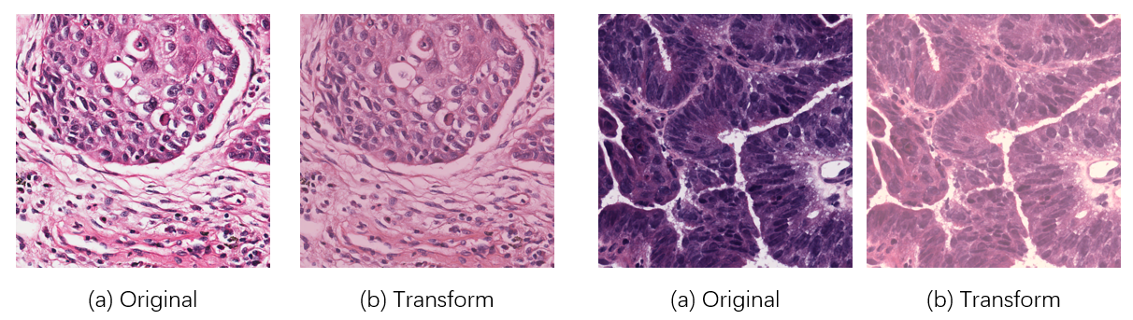

图3.7 颜色归一化示例：(a)指的是原图。(b)指的是颜色归一化后的图像。

深度学习需要通过大量的训练样本来拟合模型，提高模型的泛化能力，如果训练样本不足会造成模型无法收敛或过拟合。医学数据集一直都有数据量比较少，获取具有大量详细标注的训练样本需要大量的人力物力的问题。为了解决样本不足的问题，通常对现有的数据集进行人为处理，扩大数据集，增加样本的多样性，提升分割模型的鲁棒性并避免模型的过拟合。本文实验中采用以下几种方式随机对细胞图像数据集进行数据增强：

（1）镜像对称。随机对每个训练批次中图片和其对应的标签进行水平翻转或垂直翻转。

（2）随机缩放。随机对每个训练批次中的图片和其对应的标签同时在x轴和y轴进行缩放，缩放的范围在 $[800,1333]$ 之间。

（3）图像裁剪。将每个训练批次中经过随机缩放后的图像裁剪成 $512×512$ 大小的子图像，可以进一步丰富数据的多样性。

（4）颜色归一化。在数据集随机中选取一个图像作为标准，将其余所有的图像根据标准图像进行颜色归一化。如图3.7所示

（5）手工裁剪图像。由于MoNuSeg数据集中只有12张 $1000×1000$ 像素的图像作为训练集，增加图像的数量，在经过颜色归一化之后将每张图像切成25个 $208×208$ 的子图像，得到300张小图像用于训练。如图3.8所示。

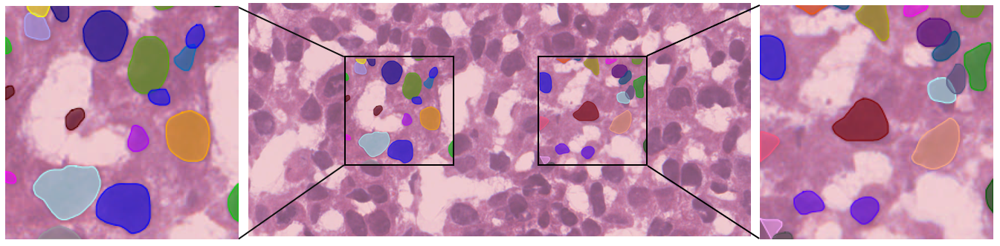

图3.8 从 $1000×1000$ 的大图中切出 $208×208$ 的小图

（6）适当过采样。由于2018DSB数据集中包括颜色空间不同的多种细胞图像，且不同颜色空间的图像数量也各不相同。针对训练样本不平衡问题，由于本身数据集比较小，所以需要进行适当的过采样，防止模型对某种颜色空间的细胞核图像过拟合，增强模型的泛化能力。

表3.1 2018DSB数据集的采样倍数

|  |  |  |  |
| --- | --- | --- | --- |
| 类别 | 荧光图像 | 染色切片 | 明视场图像 |
| 数量 | 323 | 70 | 9 |
| 采样倍数 | 1 | 2 | 3 |

## 3.6 实验结果与分析

本算法在2018DSB和MoNuSeg两个公开数据集上进行了实验来证明算法的有效性以及泛用性。实验中将MAP、AIoU作为分割质量的评估标准。对数据集的划分方式的介绍详见2.4小节。与现有的研究相比，本算法取得了较优的分割结果。本章节接下来将在3.3.1小节详细说明实验的参数设置，然后再3.3.2小节展示在不同数据集上定性和定量的实验结果。

### 3.6.1 实验参数设置

在训练过程中本算法使用随机梯度下降（SGD）作为优化器来对网络进行训练，初始的学习率设置为0.01，权重衰减率为0.001。在训练过程中的批处理大小（batch size）为8。在使用FPN时，设置锚框大小为（8，16，24，36，96）。此外，因为网络模型有一个良好的初始化参数对于训练和提高精度都有很大的帮助，因此本算法使用在ImageNet数据集上预训练得到的ResNet-50模型参数作为该网络结构的初始化参数。

### 3.6.2 实验结果分析

在细胞核分割任务上，与传统的方法相比，本算法在细胞核分割效果上有明显的提升，与其他基于深度学习网络的细胞核分割方法相比，本算法的分割准确度也有一定的提升。如表3.2所示，在2018 DSB数据集上的实验结果显示，在实例分割任务中，本算法在性能上超越了其他算法。本算法先后与DCAN[5]、CosineEmbedding[20]、Mask R-CNN[10]和ANCIS[76]四种方法进行对比。相较于性能最好的ANCIS[76]方法，本算法在 $AP@50$ 上有1.9%的提升，在 $AP@70$ 上有0.8%的提升。与此同时在 $AIoU@50$ 和 $AIoU@70$ 上分别有0.5%和0.8%的提升。为了从多个角度验证本算法在细胞核分割上的效果引入了 ${AP}_{s}$， ${AP}_{m}$ 和 ${AP}_{l}$ 三个评价指标，分别对不同大小的细胞进行AP的计算，进而评估算法在不同大小的细胞上的分割效果，根据对DSB2018中细胞大小的统计情况将面积不大于 $16×16$ 的细胞定义为小细胞，面积大于 $36×36$ 的细胞定义为大细胞，其余细胞为中等大小的细胞。如表3.2所示，本算法与当前性能较为优秀的BlendMask[6]和PANet[16]算法相比，在各种不同大小细胞的分割任务中模型性能都有提升。进一步验证了算法的有效性。

表3.2 不同方法在2018 DSB数据集上的分割结果

|  |  |  |  |  |
| --- | --- | --- | --- | --- |
|  | AP@50 | AP@70 | AIoU@50 | AIoU@70 |
| CosineEmbedding[20] | 17.87 | 3.14 | 64.14 | 76.84 |
| DCAN[5] | 51.88 | 23.45 | 74.08 | 82.56 |
| Mask R-CNN[10] | 69.88 | 54.69 | 80.57 | 84.83 |
| ANCIS[76] | 70.93 | 56.88 | 80.88 | 84.55 |
| 本算法 | **72.87** | **57.62** | **81.32** | **85.35** |

表3.3 不同方法在2018DSB数据集上的分割结果

|  |  |  |  |  |
| --- | --- | --- | --- | --- |
|  | MAP | $${AP}_{S}$$ | $${AP}_{M}$$ | $${AP}_{L}$$ |
| Mask RCNN[10] | 45.1 | 34.7 | 49.4 | 68.2 |
| BlendMask[6] | 46.0 | 35.1 | 49.8 | 70.1 |
| PANet[16] | 47.4 | 35.7 | 51.9 | 73.2 |
| 本算法 | **48.4** | **35.8** | **52.9** | **74.4** |

为了验证本算法的泛用性，本算法也在MoNuSeg数据集上与其他现有的方法进行了进一步的性能对比，如表3.4和3.5所示，在MoNuSeg的两个测试数据集上本算法的性能都有一定的提升。可以证明，不管是在训练集中存在的细胞类别上还是在训练集中不存在的细胞类别上，本算法都能达到优秀的分割精度和准确度，体现了良好的泛用性。并且通过将本算法中所提出的模块嵌入到不同的算法框架中也可以看出该模块的泛用性。

表3.4 不同方法在MoNuSeg测试集二上的分割结果

|  |  |  |  |  |  |  |
| --- | --- | --- | --- | --- | --- | --- |
|  | MAP | AP@50 | AP@75 | $${AP}_{S}$$ | $${AP}_{M}$$ | $${AP}_{L}$$ |
| Mask RCNN[10] | 37.8 | 67.3 | 39.3 | 14.5 | 45.1 | 35.3 |
| BlendMask[6] | 37.1 | 65.9 | 38.8 | 12.2 | 44.6 | 37.2 |
| 本算法 | **38.3** | **68.2** | **40.6** | **14.6** | **46.4** | **37.8** |

表3.5 不同方法在MoNuSeg测试集一上的分割结果

|  |  |  |  |  |  |  |
| --- | --- | --- | --- | --- | --- | --- |
|  | MAP | AP@50 | AP@75 | $${AP}_{S}$$ | $${AP}_{M}$$ | $${AP}_{L}$$ |
| Mask RCNN[10] | 35.3 | 74.3 | 30.5 | **8.2** | 35.3 | 46.8 |
| BlendMask[6] | 34.8 | 73.8 | 28.8 | 6.7 | 35.1 | 47.1 |
| 本算法 | **35.8** | **74.4** | **31.3** | 7.9 | **35.4** | **47.2** |

表3.6展示了本算法所提出的空间信息增强模块中使用其他特征融合和上采样方法时所带来的性能变化。当使用同一种特征融合的方式时候，使用步长大于一的卷积层作为下采样的方式时，性能最好。可以推测是因为使用卷积操作时可以保留更多的上下文信息。当使用相同的下采样方法时，最好选择“逐像素相加”操作进行特征融合，可能是因为逐像素相加时使得显著特征更加显著，有利于神经网络的特征识别的过程。因此最后本算法模型选用了步长大于1的卷积层作为下采样的方式，选择逐像素相加作多层特征融合的方法。

表3.6 在特征融合和下采样时采用不同的方法在DSB2018验证集上的效果

|  |  |  |  |  |  |  |
| --- | --- | --- | --- | --- | --- | --- |
| 特征融合 | 下采样 | AP@50 | AP@70 | $${AP}_{S}$$ | $${AP}_{M}$$ | $${AP}_{L}$$ |
| Sum | AvgPool | 73.8 | 58.0 | 37.9 | 50.6 | 77.3 |
| MaxPool | 73.5 | 57.6 | **38.2** | 50.4 | 75.3 |
| Conv | **74.1** | **58.7** | 37.7 | **50.9** | **78.0** |
| Concat | AvgPool | 73.8 | 57.3 | 37.2 | 50.2 | 76.8 |
| MaxPool | 73.6 | 57.1 | 37.9 | 50.0 | **78.2** |
| Conv | **73.9** | **58.0** | **38.2** | **50.6** | 77.9 |

图3.9展示了本算法应用于DSB2018数据集的定性的分割结果。从图3.9可以从白色圆圈的部分看出，与Mask R-CNN[10]相比，本算法在分离部分重叠细胞和分割大细胞方面都表现得很好。为了进一步展示本算法的分割结果，如图3.10所示，在各种染色背景下，本算法都能很好的实现细胞核分割，展现了本算法在处理不同类型的细胞图象时候的鲁棒性。

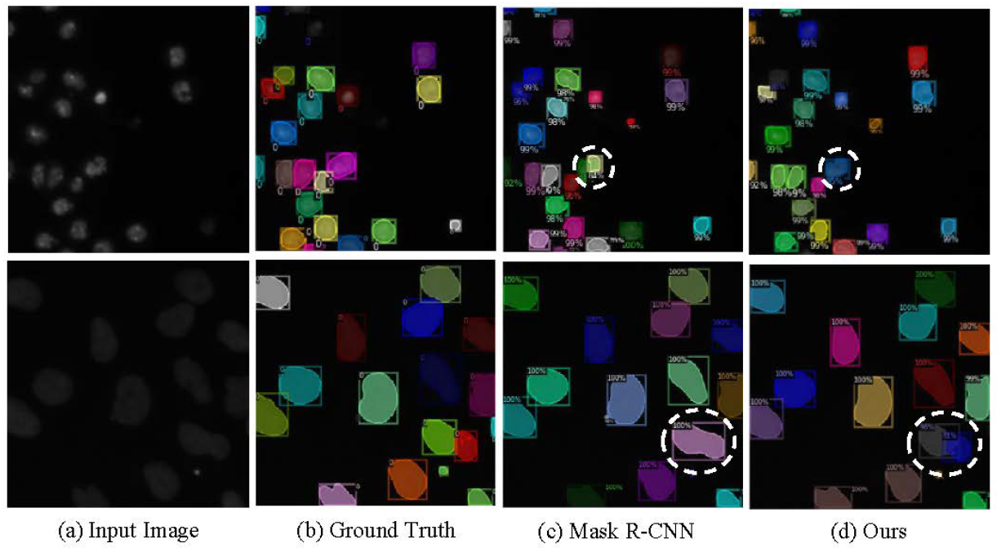

图3.9 本算法与Mask R-CNN在DSB2018数据集上分割结果的定性比较



图3.10 本算法在DSB2018数据集上的实验结果

## 3.7 本章小结

本章提出了一种基于空间信息增强的细胞实例分割方法，构建了一种用于不同尺度细胞特征上下文信息建模的空间自注意力机制，将特征信息在不同尺度和空间进行交互融合，得到更为丰富的特征图。

为了提升模型对图像表征的学习能力，3.1小节首先介绍了目前细胞核实例分割模型在学习图像表征的过程中存在的一些问题，经过分析，仅仅同一尺度空间内对上下文信息进行获取不能完全满足对物体进行识别的要求，需要在不同尺度的特征图上进行进一步的空间信息提取才能进一步强化对图像表征信息的学习。3.2节将本算法整体的框架进行描述，将所提出的空间信息增强模块进行详细的介绍，将算法模块加入到整体的算法框架中。 3.3节首先讲述了实验过程中对数据集的预处理部分以及实验参数的设计，在3.3.3小节中对本算法在不同实验数据集上的实验结果进行定性和定量的展示，并进行相应的消融实验来分析模块中不同组件所达到的效果，表明本算法具有效性和鲁棒性。

# 第四章 基于特征融合的细胞实例分割

## 4.1 引言

医学细胞图像常常会存在细胞边缘模糊，多个细胞相互堆叠的问题。基于语义分割的实例分割方法是对整张图像进行逐像素的分割，再进行聚类处理得到独立的实例细胞，当有多个细胞堆在一起并相互遮挡时，这种方法往往不能达到比较好的分割性能。基于检测的方法由于可以结合多尺度的特征信息，既能从局部提取特征又能结合全图的信息，所以在细胞分割上达到更优秀的表现。

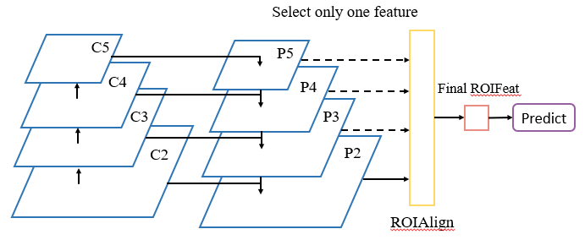

图4.1 FPN的整体结构

图像识别任务经常会利用到多尺度特征，例如FCN[17]、U-Net[22]和DeconvNet[65]网络结构是通过跳跃连接来融合低层信息。在实例分割任务中，特征金字塔网络[15] (FPN)由于融合了多尺度特征和强语义信息而取得了良好的性能。FPN[15]通过横向连接扩展自顶向下的路径，构建所有尺度的高级语义特征图，对多层次特征进行了融合建模。如下公式所示：

|  |  |  |
| --- | --- | --- |
|  | $$P_{n}={Conv(C}_{n})+Up(P_{n-1})$$ | (4.1) |

其中， $P_{n-1}$ 表示特征金字塔结构的上一层特征。 $C_{n}$ 表示从骨干网络中传来的下采样 $2^{n}$ 倍之后的卷积层的特征，如图4.1所示。FPN作为一个通用特征提取器展示出了显著的性能提升。然而，最近的一些研究表明FPN结构还存在一些问题， 首先，它只是在不鼓励信息传播的情况下将不同的层叠加起来以扩大感受野，多层次的特征图仅通过自顶向下的逐像素相加和的方式进行合并。不同层次的特征图之间具有语义鸿沟。同时，低层次的特征可以通过融合高层次的特征来获得更强的语义特征，高层次的特征在改变通道数的过程中却会损失信息。随后，PANet[16]发现仅仅通过候选框的尺寸来让单个特征层启发式地预测每个候选框并不是最优的选择，在PANet[16]中提出了自适应特征池化（AFP），将每个候选框的所有级别的特征映射融合在一起之后再进行后续的预测。Libra R-CNN[66]则证明了通过横向连接进行特征融合会使融合的特征更多地关注相邻分辨率，而较少关注其他分辨率。这意味着最高特征层次的一些有用的语义信息不能有效地转移到最低层的特征，所以它提出了平衡特征金字塔结构（Balanced FPN，BFP）来进一步融合不同的层级特征。对于Libra R-CNN[66]来说，虽然它尝试融合所有特征级别的有效信息，但它的结构中的特征融合操作只能占据有限的特征融合空间，还需要进一步地优化。M2Det[26]进一步指出，类别不同但大小相同的物体也需要从不同层次的特征层中提取有效的信息，因此金字塔网络中的每一层的特征图主要仅有单层特征组成也会导致检测的性能亚优。但是M2Det[26]中提出的MLFPN结构中引入了太多的参数，忽略了低级特性中的有效信息。由AutoML方向引入的NAS-FPN[68]和Auto-FPN[69]采用了神经结构搜索的方式来寻找最优的FPN结构。虽然NAS-FPN的性能很好，但在搜索过程中需要数千个GPU小时，没有达到性能与速度的平衡。

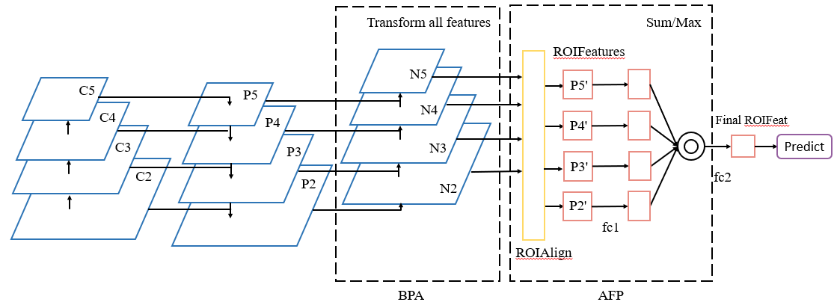

图4.2 PANet中的BPA和AFP结构

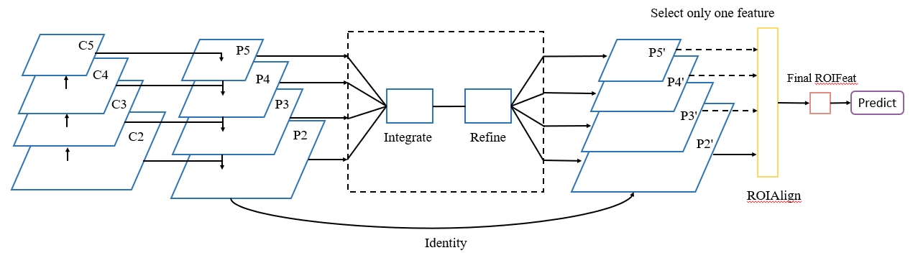

图4.3 Libra R-CNN中的BFP结构

此外，近年来网络拓扑结构的更新也显著提高了实例分割的性能。SENet[11]和GCNet[4]通过从通道、位置聚合相同特征来强化原始特征，如图2.13。它可以有效地对通道特性的依赖关系或特征图上的长期依赖关系进行建模。所有这些方法都表明，利用特定结构的模块可以自适应地选择特征，为特征提取做出贡献。

综上所述，FPN[15]存在最高级别特征映射和次优特征融合策略的信息丢失。为了充分利用多尺度特征，提出了一种基于锚框的自适应特征聚合方法。具体来说，本算法由两个组件组成：上下文增强模块和特征自适应选择模块。在多尺度特征融合中，基于注意力机制的上下文增强模块注重挖掘广泛的上下文信息，捕获具有重要的语义，以减少最高金字塔级特征映射的信息丢失。然后将特征发送给特征自适应选择模块，利用特定结构的模块，在每个RoI的所有特征级别上自适应地获得一个组合特征表示。

同时，本算法使用基于检测的实例分割方法来解决细胞的相互堆叠问题，首先通过以上的两个模块对图像特征的提取过程进行优化，得到更丰富的信息，随后再对掩码预测的部分进行详细地设计将实例信息融入到轻量级实例掩码预测网络中。本文引入了极值点坐标作为辅助约束来更好地检测出部分重叠细胞。之前的检测框常常是轴对称的，为了标注一个矩形框，用户通常存储左上角($x^{tl},y^{tl})$ 和右下角($x^{br},y^{br})$ 两个点的坐标。但是这两个点常常会落在目标的外侧，需要经过几次调整才能得到精准的框。并且在实际的使用中，轴对称的框常常会包含很多具有干扰效果的背景信息。如图4.4（a）所示，A、B两个细胞的目标框的重叠部分包含了很多干扰信息。对于细胞A来说，A细胞与B细胞的标注框重叠的部分虽然也含有属于细胞的特征，但对于实例A来讲，这部分特征属于背景信息，不应该被分割出来。Papadopoulos[70]提出了通过使用四个极值点($x^{t},y^{t})，\left(x^{l},y^{l}\right)，\left(x^{b},y^{b}\right)，(x^{r},y^{r})$ 来标注边界框，也就是($x^{l},y^{t},x^{r},y^{b})$。边界极值点组成的近八边形标注可以代替原始的轴对称标注框，得到如图4.2（b）所示的新的标注框。这样一来，两个细胞可以在将会更好地分隔开，这对分割出聚集在一起的细胞实例有很大帮助。

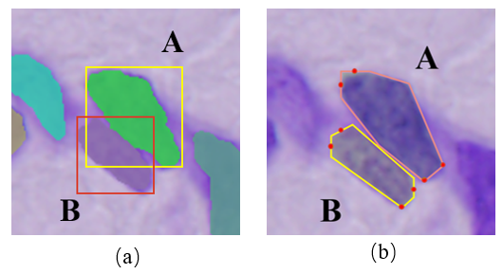

图4.4 两张图展示了轴对称的锚框与极值点标注的不同

## 4.2 算法设计

本算法的主要框架如图4.5所示。本算法建立在基本的FPN架构之上，它主要由三部分组成：1）上下文信息增强模块，利用不同大小的感受提供的丰富信息，补充特征金字塔最高层次特征图所存在的语义信息损失；2）自适应选择模块，可以更灵活地融合特征，来取代传统的基于手工设置的融合方法。使不同尺度的对象映射到更丰富有效的区域特征；3）边缘特征监督模块，利用边界极值点监督给实例补充边界信息，辅助实例分割。本文将在4.2.1节介绍本算法的整体框架，并在4.2.2至4.2.3节详细介绍本算法的两个创新模块。



图4.5 基于特征融合的细胞核分割算法整体框架

### 4.2.1算法总体框架

首先将图像输入卷积神经网络（ResNet-50），卷积神经网络在堆叠的过程中会使用池化层来改变分辨率，根据分辨率的不同将卷积神经网络分为不同的阶段，将不同阶段最后一个卷积层所生成特征图输入到特征金字塔中。在特征金字塔的特征融合过程中，特征将以自顶向下的方式传播，底层特征可以通过来自高层特征的更强语义信息得到改进。然而，最高金字塔层级的特征由于使用了 $1×1$ 卷积进行降维导致通道数减少而丢失了语义信息，并且没有其他更高层的信息来进行信息的补充，因此本算法提出上下文增强模块来补充最高层特征图的信息损失。

其次将特征金字塔输出的特征输入到区域提取网络中，得到所有的候选框，将候选框与真实标签的锚框进行匹配，初步筛选出前景框。然而，仅通过启发式的方法（根据候选框的大小来分配）将候选框分配到不同层次的特征图上，不能使每个目标得到最优的特征映射，本算法提出了自适应的特征映射模块，首先将不同特征层次的特征图进行特征融合，然后根据注意力机制所给出的权重来自适应的进行特征映射。

最后，为了更好地分割有重叠部分的多个细胞，本算法提出了边缘特征监督的实例掩码预测模块，通过结合边界极值点的作为额外监督来得到更优秀的分割结果。

### 4.2.2上下文增强模块

在FPN[15]中，最高层的特征图P5以自顶向下的路径传播，并逐渐与底层的特征图P4、P3、P2融合，较低层次的特征映射通过来自更高层次的语义信息得到增强，并且特征自然地涉及到不同的上下文信息。另一方面，P5由于只包含单一尺度的上下文信息而缺乏信息。本算法引入了上下文扩展模块来从不同大小的感受野上集成上下文信息。为了保持特征图的分辨率不发生改变，本算法采用不同扩张率的空洞卷积层作为基本模块。图4.6中展现了普通卷积和空洞卷积的区别。如图4.6(b)所示为膨胀率为2的空洞卷积，同样是 $3×3$ 的卷积，空洞卷积的感受野从 $3×3$ 扩大到了 $5×5$。在一维情况下，把y[i]作为输出信号，x[i]作为输入信号，空洞卷积可以表示为：

|  |  |  |
| --- | --- | --- |
|  | $$y[i]=\sum_{k=1}^{K}{x[i+d∙k]∙w[k]}$$ | (4.2) |

其中d是扩张率，w[k]表示滤波器的第k个参数，K是滤波器的尺寸。当d = 1时，这个方程简化为一个标准的卷积。空洞卷积等价于将输入x与上采样滤波器进行卷积，该滤波器由在两个连续的滤波器值之间插入d−1个0产生。因此，一个大的扩张速率意味着一个大的感受野。空洞卷积的实际大小为 $R=K+(K-1)×(d-1)$，其中K表示卷积核的尺寸，d表示空洞卷积的膨胀率。堆叠两个卷积层可以得到一个更大的感受野，例如有两个卷积层的尺寸分别为 $K_{1}$ 和 $K_{2}$，那么两层卷积层叠加后得到的感受野 $K=K_{1}+K_{2}-1$。

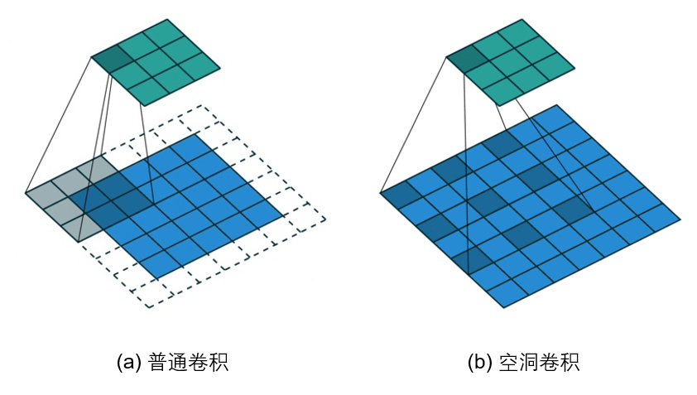

图4.6 普通卷积与空洞卷积

但空洞卷积层也存在一定的问题，扩张率大的空洞卷积在感受野很大的条件下，依旧只有很少的像素被采样进行了计算，在这个过程中虽然得到了更大的感受野，但是计算过程丢失了大量的信息。同时，只采用大扩张率的空洞卷积的信息可能只会对一些大物体的分割有效果，而对于小物体有弊无利。如何处理好不同大小物体的关系也是设计空洞卷积网络的关键。本文使用密集连接[12]的方式将每个不同扩张率的空洞卷积结合到一起，扩张率分别为{3,6,12,18,24}，使得后面的神经元在获得越来越大的感受野的同时通过跳层连接共享了信息，扩张率大和扩张率从小的空洞卷积相互依赖构成了密集金字塔，同时也避免了过大的膨胀率导致的卷积退化。通过一系列扩张卷积的组合，输出的特征图上的神经元对多个尺度的语义信息做了编码。此时每一层空洞卷积的计算公式如下：

|  |  |  |
| --- | --- | --- |
|  | $$y_{i}=H_{K,d_{i}}(\left[y_{i-1},y_{i-2},…,y_{0}\right])$$ | (4.3) |

其中 $d_{i}$ 表示第i层的扩张率，K表示空洞卷积的尺寸，[…]表示了级联操作，也就是 $\left[y_{i-1},y_{i-2},…,y_{0}\right]$ 表示了之前所有特征层的级联所产生的特征图。



图4.7 上下文信息增强模块

为了保持初始输入的粗粒度的信息，本算法还将上下文增强后的信息与原始的信息通过逐像素相加来融合起来。

同时为了捕获区域之间的语义依赖关系，本算法引入了基于注意力机制的上下文注意模块，该模块自适应地更加关注相关分区之间的关系。具体模型的建立如图4.7蓝色虚线部分所示。本算法利用卷积层 $W_{q}$ 和 $W_{k}$ 将 $F∈R^{C×H×W}$ 的特征映射转换到一个潜在特征空间，转换后的特征映射由式（4.4）和（4.5）进行计算：

|  |  |  |
| --- | --- | --- |
|  | $$Q=W_{q}^{T}F$$ | (4.4) |
|  | $$K=W_{k}^{T}F$$ | (4.5) |

其中 $Q,K∈R^{C^{'}×H×W}$。将Q和K的维度转换为 $R^{C^{'}×N}$，其中 $N=H×W$。然后为了计算子区域之间的相关关系，通过式（4.6）得到一个关系矩阵 $R∈R^{N×N}$，R进行归一化后然后通过一个sigmoid激活函数和一个平均池化层，得到注意力矩阵 $R∈R^{1×H×W}$。

|  |  |  |
| --- | --- | --- |
|  | $$R=Q^{T}K$$ | (4.6) |

在通过特征图计算得到注意力矩阵R的同时，通过卷积层 $W_{v}$ 对特征图F进行转换得到另一种特征表示V：

|  |  |  |
| --- | --- | --- |
|  | $$V=W_{v}^{T}F$$ | (4.7) |

其中 $V∈R^{C×H×W}$。最后将注意力矩阵R与V进行逐像素相乘得到注意力增强的特征图表示E：

|  |  |  |
| --- | --- | --- |
|  | $$E_{i}=R⨀V_{i}$$ | (4.8) |

其中 $E_{i}$ 为第i个特征图。由于上下文增强模块的输入和输出维度完全一致，所以该模块可以灵活地嵌入到各种类型的卷积网络中。

### 4.2.3自适应的特征融合模块

在Mask R-CNN[10] 中，每个RoI都是通过在特定特征级别上合并而获得的，该特定特征级别是根据RoI比例试探性选择的。通常，将较小的RoI分配给较低的级别，而将较大的RoI分配给较高的级别。这里存在着两个问题，第一，为了更有效地批量计算需要将不同尺度的候选区域通过ROIPool或者ROIAlign缩放到统一尺度，例如Mask R-CNN[10] 将所有裁剪区域的大小调整到 $14×14$（使用反卷积将其上采样为 $28×28$），这会限制实例分割的输出分辨率，大型的实例需要更高的分辨率才能保留边界的细节。第二，根据ROI的大小启发式地选取映射的特征层级不一定是最优解。可能会因此错失其他特征层次中对该目标物体的有利信息。

针对上述的第二个问题，本算法提出了一种基于注意力机制的自适应特征融合模块，该模块可以学习从FPN特征中生成更多判别性ROI特征以解决此问题。特征融合模块的结构如图4.8所示。我们首先将每个候选框映射到特征金字塔中的不同特征级别，然后使用下面的ROIAlign来汇集每个级别的区域特征以获取ROI特征金字塔。然后将不同层特征图得到的局部特征金字塔输入到特征融合模块中，利用注意力机制自适应地选择有用的特征。如图4.8所示，加权聚合块由全局池操作和两个激活函数组成，这等效于频道关注模块的想法。在此块中，输入特征图首先通过全局平均池生成一维的自注意力权重。然后将自注意力权重传递到具有ReLU和Sigmoid激活函数的两个1×1卷积层来生成通道注意权重。设 $q[i]$ 为输出信号， $p[i]$ 为输入信号，则权重注意力模块（Weighted Attention Block, WAB）的计算过程如下：

|  |  |  |
| --- | --- | --- |
|  | $$q\left[i\right]=Fuse\left(p\left[i\right],W_{p_{i}}\right)=p[i]∙W_{p_{i}}$$ | (4.9) |

其中 $W_{p_{i}}$ 是加权聚合块的输出。 $Fuse(·)$ 是逐元素相乘的操作。 $W_{p_{i}}$ 的计算过程如下：

|  |  |  |
| --- | --- | --- |
|  | $$u_{c}=Conv\left(X\right)$$ | (4.10) |
|  | $$z_{c}=GAP\left(u_{c}\right)=\frac{1}{H×W}\sum_{i=1}^{H}{\sum_{j=1}^{W}{u_{c}(i,j)}}$$ | (4.11) |
|  | $$s=σ(g\left(z,W\right))=σ(W_{2}δ\left(W_{1}z\right))$$ | (4.12) |
|  | $$W_{p_{i}}=s_{c}∙u_{c}$$ | (4.13) |

其中式（4.12）中 $W_{1}$ 乘以z是一个全连接层操作，再经过一个ReLU层，再与 $W_{2}$ 相乘也是一个全连接层操作，最后再经过Sigmoid函数得到s，最后通过乘法进行加权，得到最终的输出 $W_{p_{i}}$。自适应特征融合模块的输出是输入特征图和通道注意力向量的逐像素乘积的和。加权注意力模块(WAB) 通过计算通道注意力来得到对应层级的特征表示权重，最后将这个权重与ROI特征金字塔中的每一层特征进行逐像素相乘后相加得到最终的区域特征。



图4.8 特征融合模块

### 4.2.3边缘特征监督模块

大部分医学图像特别是癌细胞图像与普通自然图像有很大区别。细胞图像分割中的分割错误常常是因为中两个细胞甚至多个细胞高度重叠的现象导致细胞边缘难以区别，特别是在同一个ROI中存在属于同一类的多个目标时，这种现象尤为严重。这是因为每个实例掩码都是单独回归的，回归过程中隐式地假定ROI中的目标具有几乎完整的轮廓。由于ROI的局部特征观察到多个属于同一类的目标，常常会错误的将堆叠在一起的细胞划入一个细胞所属的范围内。



图4.9 错误分割示例。左图为真实标签，右图为普通方法的预测结果

如图4.9（a）所示，白色和橙色的细胞紧挨在一起，在同一个框内很可能被判定为一个物体，导致了图4.9（b）的蓝色细胞的错误分割结果。对于这一类情况，来自边缘的信息就显得尤为重要。因此本算法针对性设计添加细胞边界关注分支，用边界标签来辅助网络的训练。细胞核的边界信息和实例掩码内部信息可以互相补充，得到更为精准的分割结果。在训练的过程中，本算法使用膨胀滤波和腐蚀滤波对标签中的实例掩码进行处理来获得后续所使用的实例边界。细胞轮廓的生成如图4.10所示。



图4.10获取边缘标注

原有的掩码预测模块是包含了4个卷积层FCN网络再经过一个反卷积层来进行上采样。为了更好地区分多个堆叠的细胞，本算法引入了边缘特征监督模块。首先在掩码预测分支中增加一个并行的边缘预测模块，对预测出的边缘坐标计算出对应的边界极值点，通过计算预测出的边界极值点与标记的边界极值点的欧氏距离得到目标函数，对这个目标函数进行优化。为了更好地对ROI的特征进行分析，该模块中将其中一层卷积层替换为非局部注意力模块来增强特征表达，如图4.10所示，其中注意力模块见图3.6。本算法所使用的边界预测损失函数是二值交叉熵损失函数。

|  |  |  |
| --- | --- | --- |
|  | $$L_{ce}=\left\{\begin{matrix}-logy^{'}, y=1 \\ -\log\left(1-y^{'}\right), y=0\end{matrix}\right.$$ | (4.14) |



图4.11 Mask R-CNN的掩码预测模块与本算法掩码预测模块的对比

## 4.3 实验与结果分析

### 4.3.1 实验设置

对于这两个数据集，我们采用随机梯度下降(SGD)作为优化器，动量为0.9，权重衰减为0.0001来训练我们的模型。两个数据集中的批处理的图像数量设置为8。实验过程中初始学习率设为0.01。训练和测试图像的输入分辨率设置为512 × 512，在输入网络之前对图像进行了镜像翻转和随机裁剪的操作。对于MoNuSeg数据集，我们使用了颜色正则化。我们将 $1000 × 1000$ 的图像裁剪到 $208 × 208$。然后，我们得到300张图像用于训练，100张图像用于验证。本文使用不同的评价指标包括AP和AIOU来评估本章提出的算法，并与其他方法进行比较。所有指标的分数均使用公开发布的代码来进行。

### 4.3.2 实验结果分析

为了公平起见，我们对所有的数据都进行了统一的预处理，参数也保持了一致，统一选用未进行模型融合的单模型结果作为比较。本算法的结果在2018 DSB数据集上优于之前的研究方法。如表4.1所示，与目前最好的几种细胞核分割方法相比，本算法在所有的评价指标上都取得了一定的提升。在AP@50指标上显著提升了4.3%，AP@70中提升了0.7%，AIoU@50和AIOU@70上分别提升0.5%和1.5%。

表4.1 不同方法在2018 DSB数据集上的分割结果

|  |  |  |  |  |
| --- | --- | --- | --- | --- |
|  | AP@50 | AP@70 | AIoU@50 | AIoU@70 |
| CosineEmbedding[20] | 17.87 | 3.14 | 64.14 | 76.84 |
| DCAN[5] | 51.88 | 23.45 | 74.08 | 82.56 |
| Mask R-CNN[10] | 69.88 | 54.69 | 80.57 | 84.83 |
| ANCIS[76] | 70.93 | 56.88 | 80.88 | 84.55 |
| Keypoint Graph[75] | 71.58 | 59.81 | 83.29 | 86.22 |
| 本算法 | **76.20** | **60.55** | **83.83** | **87.78** |

为了验证本算法对不同大小的细胞进行分割都取得良好的性能，本算法增加了 ${AP}_{s}$， ${AP}_{m}$ 和 ${AP}_{l}$ 三个评价指标，分别对不同大小的细胞进行AP的计算。在表4.2中“+OM”表示在baseline的基础上添加我们的算法模块。由此可见，与原始的Mask R-CNN[10]相比较，添加上我们的算法模块性能取得了明显的提升，大约有1.6%。为了验证我们的算法在不同类型方法上的泛用性，我们同样在当前性能很好，基于一阶段检测器的实例分割算法BlendMask[6]上进行了对比实验，加入本算法模块后模型性能提升1.3%。这充分说明了本文所提出的算法模块可以自由的添加到使用FPN作为基础的特征提取网络的算法模型上，并为算法模型带来一定的性能提升。同时由于本文提出的算法模块参数量较小，在同样的软件和硬件条件下，该算法模块对于单张图像的分割速度几乎没有影响。

表4.2 2018 DSB数据集上的分割结果

|  |  |  |  |  |
| --- | --- | --- | --- | --- |
| Model | AP | $${AP}_{s}$$ | $${AP}_{m}$$ | $${AP}_{l}$$ |
| Mask R-CNN[10] | 46.8 | 34.5 | 51.6 | 72.1 |
| Mask R-CNN+OM | **48.4** | **35.9** | **53.4** | **74.8** |
| BlendMask[6] | 46.4 | 32.7 | 52.3 | 72.8 |
| BlendMask+OM | **47.7** | **33.6** | **53.7** | **73.9** |

如表4.3和表4.4所示，本算法在MoNuSeg [28] 数据集上表现同样优异，MoNuSeg测试集一种的细胞来自于与训练集相同的器官，测试集二中的细胞则来自于和训练集不同的器官。在表4.3种，添加本算法模块后，在Mask R-CNN[10]的基础上MAP提升了1.2，同时在Blendmask[6]的基础上提升了0.6，说明在不同类型的检测器上本算法都能带来一定的性能增益。本算法在MoNuSeg数据集种也使用了 ${AP}_{s}, {AP}_{m}$ 和 ${AP}_{l}$ 评价指标来论证算法模型在不同大小的细胞分割上所带来的性能提升，可以看到不管基础模型是Mask R-CNN还是BlendMask，添加上本算法模块后都得到了一定程度的性能提升。

在DSB2018和MoNuSeg两个数据集上本算法模型所带来的性能提升可以证明本算法在细胞分割任务上的有效性。通过比较本算法模型在不同大小细胞上的分割性能，也可以验证本算法在不同形态细胞的分割任务上的鲁棒性。

4.3 不同方法在MoNuSeg测试集一上的分割结果

|  |  |  |  |  |  |  |
| --- | --- | --- | --- | --- | --- | --- |
| Model | AP | AP@50 | AP@75 | $${AP}_{s}$$ | $${AP}_{m}$$ | $${AP}_{l}$$ |
| Mask R-CNN[10] | 35.3 | 74.3 | 30.5 | 8.2 | 35.3 | 46.8 |
| Mask R-CNN+OM | **36.5** | **74.6** | **32.1** | **8.9** | **35.8** | **47.2** |
| BlendMask[6] | 34.8 | 73.8 | 28.8 | 6.7 | 35.1 | 47.1 |
| BlendMask+OM | **35.4** | **74.6** | **29.2** | **7.0** | **35.9** | **47.8** |

表4.4 不同方法在MoNuSeg测试集二上的分割结果

|  |  |  |  |  |  |  |
| --- | --- | --- | --- | --- | --- | --- |
| Model | AP | AP@50 | AP@75 | $${AP}_{s}$$ | $${AP}_{m}$$ | $${AP}_{l}$$ |
| Mask R-CNN[10] | 37.8 | 67.3 | 39.3 | 14.8 | 45.1 | 35.3 |
| Mask R-CNN+OM | **39.9** | **69.2** | **42.5** | **14.8** | **47.3** | **38.0** |
| BlendMask[6] | 37.1 | 65.9 | 38.8 | 12.2 | 44.6 | 37.2 |
| BlendMask+OM | **40.7** | **70.2** | **43.4** | **13.7** | **49.0** | **39.0** |

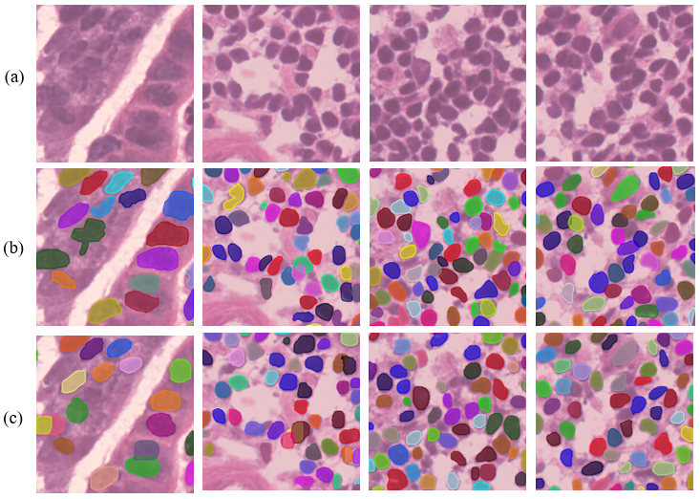

图4.12 MoNuSeg数据集上定性实验结果。从上到下分别是原图、真实标签以及本算法模型预测的结果

同时，如表4.5所示，我们还设计了相应的消融实验在2018 DSB数据集的验证集上来分别验证两个算法模块的有效性。“**√**”表示在基本模型中添加了当前模块。表4.5中展现了单独添加上下文增强模块后，MAP提升了0.9个点。单独添加自适应特征选择模块时，MAP提升了0.8%。添加两个模块时模型性能提升了1.1。实验说明了相对于基本的FPN模型，本算法所提出的模块都能带来性能的提升，验证了每个模块的有效性。除此之外，进一步证明了两个模块所带来的性能是相辅相成的，不是互相冲突的。

表4.5 2018 DSB数据集消融实验结果

|  |  |  |  |  |  |  |  |  |
| --- | --- | --- | --- | --- | --- | --- | --- | --- |
| Backbone | CAM | ASM | AP | AP@50 | AP@75 | $${AP}_{s}$$ | $${AP}_{m}$$ | $${AP}_{l}$$ |
| FPN |  |  | 44.4 | 74.9 | 46.8 | 33.3 | 48.7 | 68.8 |
| **√** |  | 45.3 | 75.0 | 48.3 | 34.6 | 49.2 | 68.3 |
|  | **√** | 45.2 | **75.9** | 48.5 | 35.4 | 49.7 | 68.9 |
| **√** | **√** | **45.5** | 75.4 | **48.7** | **35.6** | **49.9** | **69.2** |

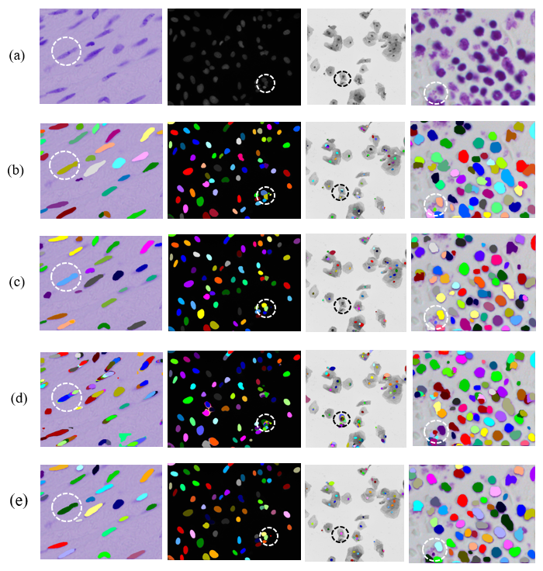

图4.12 2018 DSB数据集上的定性实验结果。(a)为原图；(b)为细胞核分割的ground truth图像；(c)为Mask R-CNN算法的分割结果图；(d)为BlendMask算法的分割结果图；(e)为本算法的分割结果

为了验证本算法在视觉层面上对图像分割效果带来的提升，我们将算法的分割结果进行了可视化 。图4.3展示了细胞分割任务的定性实验结果。在图4.3中，第一行表示输入图像，第二行表示真实的分割结果，第三行到第五行表示现有的各种方法的分割结果。最后一行是本文的算法所达到的实验结果。

图4.12中的图像来自2018 DSB数据集，可以看到，在不同类别的细胞图像上我们的算法都取得了比较好的分割结果。图4.11中的图像来自MoNuSeg 数据集，其中前两列图像来自测试集一，后两列图像来自测试集二，可以看出不管细胞是否来自于与训练集相同的器官，细胞核实例分割的效果都没有受到影响。

## 4.4 本章小结

本文提出了一种基于空间特征融合的细胞核分割算法。在4.1小节分析了在现有的多尺度特征提取框架中所面临的语义鸿沟和后续多尺度特征映射过程中所面临的信息损失的问题，以及细胞核分割任务中所存在的细胞堆叠造成遮挡的问题。4.2节首先从算法整体框架上进行总结陈述，然后详细介绍了本算法所提出的三个模块：（1）针对不同层次的特征图之间具有语义鸿沟，最高层级特征图所存在的信息损失提出了基于空洞卷积的空间上下文增强模块。（2）针对多尺度特征映射时所面临的信息损失提出了自适应的多尺度特征融合模块。（3）针对细胞堆叠所造成的的细胞黏连、细胞边界不清的问题提出了边界信息增强模块。第4.3小节中在两个细胞核公开数据集DSB2018和MoNuseg上进行了通过丰富的实验定性并定量的展示了本算法在细胞核分割任务上的优越性。同时对本算法模块进行了消融实验，充分展示了几个算法模块的有效性。本算法模块通过添加在不同的基础模型上来证明其在不同检测分割方法上的泛用性。

# 第五章 总结与展望

## 5.1 本文总结

随着医学成像技术和数字病理学的迅速发展，医学诊断的效率得到很大的提升，医学影像处理的自动化也提上进程。对显微图像和数字病理图像进行分析是各类癌症诊断的重要方式，由医生对大量医学图像进行分析诊断依旧是一个耗时耗力的工作，结合图像处理技术来进行计算机辅助诊断有助于进一步提高诊断效率。细胞病理学筛查是医学上用于癌症诊断的重要技术，对细胞图像进行分割是进一步辅助诊断的基础。

本文聚焦于细胞核实例分割任务。细胞图像中，重叠聚集的细胞占大多数，并且原始细胞图像有背景复杂、杂质多、染色不均匀等诸多影响分割准确率的因素。因此，细胞核分割任务存在着许多难点，包括：（1）难以从复杂背景中识别出前景细胞；（2）堆叠的细胞边缘模糊，难以分割。

为了解决上述难点，本文着重于提升模型对图像中特征信息的分析和提取能力。在图像特征提取过程中常常使用特征金字塔的方式来对多尺度信息进行交互和融合，以此提升多尺度目标物体的识别能力。但特征金字塔也存在着一些问题：（1）FPN仅以逐像素相加来对不同层次特征图进行融合，忽视了不同层级间的语义鸿沟并且对同一层次的全局信息没有进行充分的利用；（2）特征金字塔低层次的特征可以通过融合高层次的特征来获得更强的语义特征，高层次的特征在改变通道数的过程中却会损失信息；（3）仅通过候选框的大小启发式地将候选框分配到不同层次的特征图上，不能使每个目标得到最优的特征映射。为了解决第一个问题，本文提出了空间信息增强的细胞核分割算法，将卷积神经网络中由于卷积堆叠得到的不同尺寸特征图的特征信息在不同尺度和空间进行交互融合，得到具有丰富上下文信息的特征图。为了解决问题二和问题三，本文提出了基于特征融合的细胞核分割算法，在高层特征中使用密集连接的空洞卷积层的堆叠来丰富高层特征的所蕴含的空间信息，并通过注意力机制来构造自适应特征选择模块将启发式特征映射方案改为可学习的自适应特征映射。除此之外，本文还从不同角度挖掘同一图像的不同信息作为辅助信息来缓解细胞黏连遮挡导致的轮廓边界不清晰的问题。

本文提出的两种细胞核分割算法均对图像特征提取过程进行改进，上述方法在多个公开数据集上的实验结果表明，本文所提出的方法有效的提升了细胞核分割算法的精度，也验证了本文模型的泛化性能。本文对提出的模块也进行了充分的消融实验，验证每个部分的有效性。

## 5.2 工作展望

本文提出的算法在解决细胞实例分割任务上取得了一定的进展，并在多个广泛使用的公开数据集上验证了算法的有效性，但仍然存在一定的改进空间，期望在未来的研究中加以解决，主要包括以下几点：

第一，由于医学病理图像的获取方式多种多样，染色和成像的方式对分割结果又会产生很大的影响。不同的染色方式带来不同的背景噪声。同时细胞数据集中存在的数据方面的不平衡问题，导致数据种类间的差异，无法构建一个标准的结构化处理。如果存在多类细胞的实例分割，各类细胞数据间的不均衡也会很大程度上影响分割的性能。

第二，广泛应用于医学细胞图像分割任务的公开数据集较少，且由于医学图像的精细标注的获取耗时耗力，多数公开数据集的数据量很少。在训练模型时常常面对过拟合等问题。除了构建新的大型数据集之外，后续研究可以借鉴无监督或者半监督的思想，在只有少量样本存在标签的大规模医学图像数据集中进行网络的学习和训练。

目前细胞核分割算法仍需要在数据集和优化算法结构方面不断努力，细微的网络结构调整或者训练参数的调整会带来截然不同的效果。未来希望细胞核分割算法能在不同种类的细胞图像上都达到很好的泛用性。

# 参考文献[1]

[1] Bai M, Urtasun R. Deep watershed transform for instance segmentation[C]//Proceedings of the IEEE Conference on Computer Vision and Pattern Recognition. 2017: 5221-5229.

[2] Bensch R, Ronneberger O. Cell segmentation and tracking in phase contrast images using graph cut with asymmetric boundary costs[C]// IEEE 12th International Symposium on Biomedical Imaging (ISBI). 2015: 1220-1223.

[3] Boykov Y Y, Jolly M P. Interactive graph cuts for optimal boundary & region segmentation of objects in n-d images[C]// Proc Eighth IEEE International Conference on Computer Vision IEEE Computer Society, 2001.

[4] Cao Y, Xu J, Lin S, et al. GCNet: Non-local networks meet squeeze-excitation networks and beyond[C]//Proceedings of the IEEE International Conference on Computer Vision Workshops. 2019: 0-0.

[5] Chen H, Qi X, Yu L, et al. DCAN: deep contour-aware networks for accurate gland segmentation[C] //Proceedings of the IEEE conference on Computer Vision and Pattern Recognition. 2016: 2487-2496.

[6] Chen H, Sun K, Tian Z, et al. BlendMask: Top-down meets bottom-up for instance segmentation[C] //Proceedings of the IEEE/CVF Conference on Computer Vision and Pattern Recognition. 2020: 8573-8581.

[7] Qi X, Xing F, Foran D J, et al. Robust segmentation of overlapping cells in histopathology specimens using parallel seed detection and repulsive level set[J]. IEEE Transactions on Biomedical Engineering, 2011, 59(3): 754-765.

[8] Wählby C, Lindblad J, Vondrus M, et al. Algorithms for cytoplasm segmentation of fluorescence labelled cells[J]. Analytical Cellular Pathology, 2002, 24(2, 3): 101-111.

[9] Gurcan M N, Boucheron L E, Can A, et al. Histopathological image analysis: A review[J]. IEEE reviews in biomedical engineering, 2009, 2: 147-171.

[10] He K, Gkioxari G, Dollár P, et al. Mask R-CNN[C]//Proceedings of the IEEE international conference on computer vision. 2017: 2961-2969.

[11] Hu J, Shen L, Sun G. Squeeze-and-excitation networks[C]//Proceedings of the IEEE conference on computer vision and pattern recognition. 2018: 7132-7141.

[12] Huang G, Liu Z, Van Der Maaten L, et al. Densely connected convolutional networks[C]//Pro-ceedings of the IEEE conference on computer vision and pattern recognition. 2017: 4700-4708.

[13] Koyuncu C F, Arslan S, Durmaz I, et al. Smart markers for watershed-based cell segmentation[J]. PloS one, 2012, 7(11): e48664.

[14] Li Y, Qi H, Dai J, et al. Fully convolutional instance-aware semantic segmentation [C]//Proceed-ings of the IEEE Conference on Computer Vision and Pattern Recognition. 2017: 2359-2367.

[15] Lin T Y, Dollár P, Girshick R, et al. Feature pyramid networks for object detection[C]//Proceedings of the IEEE conference on computer vision and pattern recognition. 2017: 2117-2125.

[16] Liu S, Qi L, Qin H, et al. Path aggregation network for instance segmentation[C]//Proceedings of the IEEE conference on computer vision and pattern recognition. 2018: 8759-8768.

[17] Long J, Shelhamer E, Darrell T. Fully convolutional networks for semantic segmentation[C]// Proceedings of the IEEE conference on computer vision and pattern recognition. 2015: 3431-3440.

[18] Oda H, Roth H R, Chiba K, et al. BESNet: boundary-enhanced segmentation of cells in histopathological images[C]//International Conference on Medical Image Computing and Computer-Assisted Intervention. Springer, Cham, 2018: 228-236.

[19] Otsu N. A threshold selection method from gray-level histograms[J]. IEEE transactions on systems, man, and cybernetics, 1979, 9(1): 62-66.

[20] Payer C, Štern D, Neff T, et al. Instance segmentation and tracking with cosine embeddings and recurrent hourglass networks[C]//International Conference on Medical Image Computing and Computer-Assisted Intervention. Springer, Cham, 2018: 3-11.

[21] Ren S, He K, Girshick R, et al. Faster r-cnn: Towards real-time object detection with region proposal networks[C]//Advances in neural information processing systems. 2015: 91-99.

[22] Ronneberger O, Fischer P, Brox T. U-net: Convolutional networks for biomedical image segmentation[C]//International Conference on Medical image computing and computer-assisted intervention. Springer, Cham, 2015: 234-241.

[23] Tian Z, Shen C, Chen H, et al. Fcos: Fully convolutional one-stage object detec-tion[C]//Proceedings of the IEEE international conference on computer vision. 2019: 9627-9636.

[24] Wu P, Yi J, Zhao G, et al. Active contour-based cell segmentation during freezing and its application in cryopreservation[J]. IEEE Transactions on Biomedical Engineering, 2014, 62(1): 284-295.

[25] Cai Z, Fan Q, Feris R S, et al. A unified multi-scale deep convolutional neural network for fast object detection[C]//European conference on computer vision. Springer, Cham, 2016: 354-370.

[26] Zhao Q, Sheng T, Wang Y, et al. M2det: A single-shot object detector based on multi-level feature pyramid network[C]//Proceedings of the AAAI Conference on Artificial Intelligence. 2019, 33: 9259-9266.

[27] Hafiz A M, Bhat G M. A survey on instance segmentation: state of the art[J]. International Journal of Multimedia Information Retrieval, 2020: 1-19.

[28] Kumar N, Verma R, Anand D, et al. A multi-organ nucleus segmentation challenge[J]. IEEE transactions on medical imaging, 2019, 39(5): 1380-1391.

[29] Liu W, Anguelov D, Erhan D, et al. Ssd: Single shot multibox detector[C]//European conference on computer vision. Springer, Cham, 2016: 21-37*.*

[30] Meyer F. Topographic distance and watershed lines[J]. Signal processing, 1994, 38(1): 113-125.

[31] Jones T R, Carpenter A, Golland P. Voronoi-based segmentation of cells on image manifolds[C]// International Workshop on Computer Vision for Biomedical Image Applications. Springer, Berlin, Heidelberg, 2005: 535-543.

[32] Law H, Deng J. Cornernet: Detecting objects as paired keypoints[C]//Proceedings of the European Conference on Computer Vision (ECCV). 2018: 734-750.

[33] Redmon J, Divvala S, Girshick R, et al. You only look once: Unified, real-time object detection[C]//Proceedings of the IEEE conference on computer vision and pattern recognition. 2016: 779-788.

[34] Grala B, Makiewicz T, et al. New automated image analysis method for the assessment of Ki-67 labeling index in meningiomas[J]. Folia Histochemica et Cytobiologica, 2009, 47(4): 587-592

[35] Akakin H C, Kong H, Elkins C, et al. Automated detection of cells from immunohistochemically-stained tissues: Application to Ki-67 nuclei staining[C]//Medical Imaging 2012: Computer-Aided Diagnosis. International Society for Optics and Photonics, 2012, 8315: 831503.

[36] Daněk O, Matula P, Ortiz-de-Solórzano C, et al. Segmentation of touching cell nuclei using a two-stage graph cut model[C]//Scandinavian Conference on Image Analysis. Springer, Berlin, Heidelberg, 2009: 410-419.

[37] Chang H, Han J, Spellman P T, et al. Multireference level set for the characterization of nuclear morphology in glioblastoma multiforme[J]. IEEE Transactions on Biomedical Engineering, 2012, 59(12): 3460-3467.

[38] Xu N, Ahuja N, Bansal R. Object segmentation using graph cuts based active contours[J]. Computer Vision and Image Understanding, 2007, 107(3): 210-224.

[39] Lucchi A, Smith K, Achanta R, et al. A fully automated approach to segmentation of irregularly shaped cellular structures in EM images[C]//International Conference on Medical Image Computing and Computer-Assisted Intervention. Springer, Berlin, Heidelberg, 2010: 463-471.

[40] Lin D, Dai J, Jia J, et al. Scribblesup: Scribble-supervised convolutional networks for semantic segmentation[C]//Proceedings of the IEEE conference on computer vision and pattern recognition. 2016: 3159-3167.

[41] Zeng Z, Xie W, Zhang Y, et al. RIC-Unet: An improved neural network based on Unet for nuclei segmentation in histology images[J]. Ieee Access, 2019, 7: 21420-21428.

[42] Naylor P, Laé M, Reyal F, et al. Segmentation of nuclei in histopathology images by deep regression of the distance map[J]. IEEE transactions on medical imaging, 2018, 38(2): 448-459.

[43] Graham S, Vu Q D, Raza S E A, et al. Hover-net: Simultaneous segmentation and classification of nuclei in multi-tissue histology images[J]. Medical Image Analysis, 2019, 58: 101563.

[44] Zhou Y, Onder O F, Dou Q, et al. Cia-net: Robust nuclei instance segmentation with contour-aware information aggregation[C]//International Conference on Information Processing in Medical Imaging. Springer, Cham, 2019: 682-693.

[45] Pinheiro P O, Lin T Y, Collobert R, et al. Learning to refine object segments[C]//European conference on computer vision. Springer, Cham, 2016: 75-91.

[46] Dalal N, Triggs B. Histograms of oriented gradients for human detection[C]//2005 IEEE computer society conference on computer vision and pattern recognition (CVPR'05). IEEE, 2005, 1: 886-893.

[47] Lowe D G. Object recognition from local scale-invariant features[C]//Proceedings of the seventh IEEE international conference on computer vision. IEEE, 1999, 2: 1150-1157.

[48] Lowe D G. Distinctive image features from scale-invariant keypoints[J]. International journal of computer vision, 2004, 60(2): 91-110.

[49] Ojala T, Pietikainen M, Maenpaa T. Multiresolution gray-scale and rotation invariant texture classification with local binary patterns[J]. IEEE Transactions on pattern analysis and machine intelligence, 2002, 24(7): 971-987.

[50] LeCun Y, Bottou L, Bengio Y, et al. Gradient-based learning applied to document recognition[J]. Proceedings of the IEEE, 1998, 86(11): 2278-2324.

[51] Krizhevsky A, Sutskever I, Hinton G E. Imagenet classification with deep convolutional neural networks[J]. Advances in neural information processing systems, 2012, 25: 1097-1105.

[52] Simonyan K, Zisserman A. Very deep convolutional networks for large-scale image recognition[J]. arXiv preprint arXiv:1409.1556, 2014.

[53] Szegedy C, Liu W, Jia Y, et al. Going deeper with convolutions[C]//Proceedings of the IEEE conference on computer vision and pattern recognition. 2015: 1-9.

[54] He K, Zhang X, Ren S, et al. Deep residual learning for image recognition[C]//Proceedings of the IEEE conference on computer vision and pattern recognition. 2016: 770-778.

[55] Bolya D, Zhou C, Xiao F, et al. Yolact: Real-time instance segmentation[C]//Proceedings of the IEEE/CVF International Conference on Computer Vision. 2019: 9157-9166.

[56] Chen K, Pang J, Wang J, et al. Hybrid task cascade for instance segmentation[C]//Proceedings of the IEEE/CVF Conference on Computer Vision and Pattern Recognition. 2019: 4974-4983.

[57] De Brabandere B, Neven D, Van Gool L. Semantic instance segmentation with a discriminative loss function[J]. arXiv preprint arXiv:1708.02551, 2017.

[58] Gao N, Shan Y, Wang Y, et al. SSAP: Single-shot instance segmentation with affinity pyramid[C]// Proceedings of the IEEE/CVF International Conference on Computer Vision. 2019: 642-651.

[59] Zhao H, Shi J, Qi X, et al. Pyramid scene parsing network[C]//Proceedings of the IEEE conference on computer vision and pattern recognition. 2017: 2881-2890.

[60] Chen L C, Papandreou G, Kokkinos I, et al. Deeplab: Semantic image segmentation with deep convolutional nets, atrous convolution, and fully connected crfs[J]. IEEE transactions on pattern analysis and machine intelligence, 2017, 40(4): 834-848.

[61] Bahdanau D, Cho K, Bengio Y. Neural machine translation by jointly learning to align and translate[J]. arXiv preprint arXiv:1409.0473, 2014.

[62] Vaswani A, Shazeer N, Parmar N, et al. Attention is all you need[C]//Proceedings of the 31st International Conference on Neural Information Processing Systems. 2017: 6000-6010.

[63] Wang X, Girshick R, Gupta A, et al. Non-local neural networks[C]//Proceedings of the IEEE conference on computer vision and pattern recognition. 2018: 7794-7803.

[64] He K, Zhang X, Ren S, et al. Spatial pyramid pooling in deep convolutional networks for visual recognition[J]. IEEE transactions on pattern analysis and machine intelligence, 2015, 37(9): 1904-1916.

[65] Noh H, Hong S, Han B. Learning deconvolution network for semantic segmentation[C]// Proceedings of the IEEE international conference on computer vision. 2015: 1520-1528.

[66] Pang J, Chen K, Shi J, et al. Libra R-CNN: Towards balanced learning for object detection[C]// Proceedings of the IEEE/CVF Conference on Computer Vision and Pattern Recognition. 2019: 821-830.

[67] Ghiasi G, Lin T Y, Le Q V. NAS-FPN: Learning scalable feature pyramid architecture for object detection[C]//Proceedings of the IEEE/CVF Conference on Computer Vision and Pattern Recognition. 2019: 7036-7045.

[68] Xu H, Yao L, Zhang W, et al. Auto-FPN: Automatic network architecture adaptation for object detection beyond classification[C]//Proceedings of the IEEE/CVF International Conference on Computer Vision. 2019: 6649-6658.

[69] Papadopoulos D P, Uijlings J R R, Keller F, et al. Extreme clicking for efficient object annotation [C]//Proceedings of the IEEE international conference on computer vision. 2017: 4930-4939.

[70] Lin T Y, Goyal P, Girshick R, et al. Focal loss for dense object detection[C]//Proceedings of the IEEE international conference on computer vision. 2017: 2980-2988.

[71] Hartigan J A, Wong M A. A K-means clustering algorithm[J]. Journal of the Royal Statistical Society: Series C (Applied Statistics), 1979, 28(1): 100-108.

[72] Bezdek J C, Ehrlich R, Full W. FCM: The fuzzy c-means clustering algorithm[J]. Computers & geosciences, 1984, 10(2-3): 191-203.

[73] Kothari S, Chaudry Q, Wang M D. Automated cell counting and cluster segmentation using concavity detection and ellipse fitting techniques[C]//2009 IEEE International Symposium on Biomedical Imaging: From Nano to Macro. IEEE, 2009: 795-798.

[74] Bradbury L, Wan J W L. A spectral k-means approach to bright-field cell image segmentation[C]//2010 Annual International Conference of the IEEE Engineering in Medicine and Biology. IEEE, 2010: 4748-4751.

[75] Yi J, Wu P, Huang Q, et al. Multi-scale cell instance segmentation with keypoint graph based bounding boxes[C]//International Conference on Medical Image Computing and Computer-Assisted Intervention. Springer, Cham, 2019: 369-377.

[76] Yi J, Wu P, Jiang M, et al. Attentive neural cell instance segmentation[J]. Medical image analysis, 2019, 55: 228-240.

[77] Yang Z, Yang D, Dyer C, et al. Hierarchical attention networks for document classification[C]//Proceedings of the 2016 conference of the North American chapter of the association for computational linguistics: human language technologies. 2016: 1480-1489.

[78]Wolf S, Pape C, Bailoni A, et al. The mutex watershed: efficient, parameter-free image partitioning[C]//Proceedings of the European Conference on Computer Vision (ECCV). 2018: 546-562.

[79] Tan Z, Wang M, Xie J, et al. Deep semantic role labeling with self-attention[C]//Proceedings of the AAAI Conference on Artificial Intelligence. 2018, 32(1).

# 攻读硕士学位期间的科研成果

已接收及发表论文

[1] **Geng Ruizhe,** Wang Wenmin. Context Augmentation Aggregation Network for Nuclei Segmentation[C]//2020 4th International Conference on Computer Science and Artificial Intelligence. 2020: 62-67.

[2] **Geng Ruizhe**, Huang Zhongyi, Chen jie. Adaptive Feature Aggregation Network for Nuclei Segmentation[C] // Proceedings of the 2th ACM International Conference on Multimedia in Asia. 2020.

[3] Huang Zhongyi, Ding Yao, **Geng Ruizhe**, Hongliang He, Xiansong Huang, Jie Chen. Learning Erosional Probability Maps for Nuclei Instance Segmentation[C]//2020 IEEE Conference on Multimedia Information Processing and Retrieval (MIPR). IEEE, 2020: 297-302.

[4] He Hongliang, Zhang Chi, Chen Jie, **Geng Ruizhe**, Luyang Chen, Yongsheng Liang, Yanchang Lu, Jihua Wu, Yongjie Xu. A Hybrid-Attention Nested UNet for Nuclear Segmentation in Histopath-ological Images[J]. Frontiers in Molecular Biosciences, 2021, 8: 6.

参与的科研项目：

# 致谢

回顾在北京大学深圳研究生院度过的三年时光，将成为一道风景永远的封存在我的记忆之中。研究生三年以来，遇到许多的老师、同学和朋友，我们一起经过了科研、求职、毕业这些时光。在离别之际，只能表示我的深深谢意。

首先我要感谢我的指导老师李革教授和陈杰副教授。李革老师和陈杰老师为我提供了在北京大学学习的机会，为我提供了优越的科研环境和良好的学术氛围。特别感谢陈杰老师，陈杰老师作为一名优秀的、经验丰富的教师，具有丰富的理论知识和科研经验，在整个论文实验和论文写作过程中，对我进行了耐心的指导和帮助，提出严格要求，引导我不断开阔思路，为我答疑解惑，鼓励我大胆创新，使我在这一段宝贵的时光中，既增长了知识、开阔了视野、锻炼了心态，又培养了良好的实验习惯和科研精神。在此，我向我的指导老师表示最诚挚的谢意！

感谢王文敏教授。王老师是我来北京大学最初的指导老师，为初次踏上科研道路的我指明了方法和道路。王老师有开阔的学术视野和独特的人格魅力，虽然只有短短半年，但王老师的敬业、勤奋、严谨、谦逊都深深的影响了我。同时要感谢李英师姐、李玲珑师姐和荆玉秋师姐在实验室日常事务上的操劳，在毕业答辩过程中的辛苦，以及对我们平时生活的帮助。

在实验室与同学们一起奋斗是三年中最宝贵的回忆。感谢黄伦师兄、夏雅娴师姐和吴倩师姐在科研上对我的指导和帮助，在校园生活的方方面面对我的关心、帮助和鼓励。感谢黄钟毅、姬忠义、韩晓和其他小伙伴的陪伴，我将永远记得我们一起上课一起赶大作业的时刻。感谢我的室友曹璇和吴盛园，感谢你们在我日常生活时对我的关心和陪伴，我们从无龌龊。

# 北京大学学位论文原创性声明和使用授权说明

**原创性声明**

本人郑重声明：所呈交的学位论文，是本人在导师的指导下，独立进行研究工作所取得的成果。除文中已经注明引用的内容外，本论文不含任何其他个人或集体已经发表或撰写过的作品或成果。对本文的研究做出重要贡献的个人和集体，均已在文中以明确方式标明。本声明的法律结果由本人承担。

论文作者签名： 日期： 年 月 日

**学位论文使用授权说明**

（必须装订在提交学校图书馆的印刷本）

本人完全了解北京大学关于收集、保存、使用学位论文的规定，即：

* 按照学校要求提交学位论文的印刷本和电子版本；
* 学校有权保存学位论文的印刷本和电子版，并提供目录检索与阅览服务，在校园网上提供服务；
* 学校可以采用影印、缩印、数字化或其它复制手段保存论文；
* 因某种特殊原因需要延迟发布学位论文电子版，授权学校□一年/□两年/□三年以后，在校园网上全文发布。

（保密论文在解密后遵守此规定）

论文作者签名： 导师签名：

日期： 年 月 日

1. 全文参考文献索引方式只能选用“顺序编码制”或“著者—出版年制”其中之一，文献列表也应选择相对应的著录方法，此处作为示例列举了两种方式，实际撰写论文时不得混用。